基于机器学习的志愿者信誉度分级建模方法研究

# 摘 要

目录

摘 要 1

第1章 绪论 2

1.1 研究背景及意义 2

1.1.1 研究背景 2

1.1.2 研究意义 4

1.2 国内外研究进展 4

1.2.1 志愿者数据评估研究进展 4

1.2.2 机器学习技术研究进展 5

1.3 研究内容与技术路线 6

1.3.1 研究内容 6

1.3.2 论文章节安排 6

1.3.3 技术路线 7

第2章 机器学习算法理论 8

2.1 集成学习 8

2.1.1 弱学习器-决策树 9

2.1.2 随机森林算法 11

2.1.3 XGBoost算法 11

2.1.4 算法选择 14

2.2 正则化 14

2.3 超参数优化方法 15

2.3.1 网格搜索 15

2.3.2 贝叶斯优化 15

2.4 模型评估指标 17

2.5 本章小结 20

第3章 OSM用户编辑数据集构建及其数据特征分析 20

3.1 研究区介绍 20

3.2 OSM数据采集 22

3.2.1 OSM编辑行为数据集获取 22

3.2.2 OSM建筑矢量数据集获取 26

3.3 OSM编辑变更和精度集合构建 26

3.3.1 OSM用户编辑数据集预处理 26

3.3.2 OSM建筑矢量数据集匹配与精度评估 27

3.3.3 数据集构建说明 29

3.3.4 训练集和测试集的划分 30

3.4 本章小结 30

第4章 志愿者信誉度分级建模与评估 30

4.1 机器学习建模工具与运行环境 31

4.1.1 scikit learn简介 31

4.1.2 建模及训练PC配置 31

4.2 志愿者信誉度评估 31

4.2.1 基于XGBoost的信誉度分级建模 31

4.2.2 志愿者信誉度评估模型评价 32

4.3 志愿者信誉度评估模型可解释性分析 33

4.3.1 特征总体贡献度分析 33

4.3.2 总体特征SHAP概要分析 34

4.4 本章小结 35

第5章 结论与展望 35

5.1 工作总结 35

5.2 研究展望 35

参考文献 35

附录 41

数据处理代码 41

模型训练代码 41

补充材料 41

# 绪论

## 研究背景及意义

### 研究背景

在过去的二十多年里，随着互联网、移动技术和云服务的迅猛发展，科技领域涌现出了大量的技术共享平台比如github、Kaggle等。这些平台通过在线连接和资源共享，极大地促进了技术创新和合作，推动了全球科技进步的加速[1]。在地理领域，同样诞生了一系列共享平台。其中VGI（Volunteered Geographic Information，志愿地理信息）领域的发展尤为迅速。VGI是指公众利用移动互联网创建、维护和应用的空间地理信息[2]，VGI信息主要来自于用户的自发贡献,其核心思想是Good Child提出的“人人都是传感器”[3][4],即每一个人都可以完成地理数据的采集。与传统的专业测绘数据相比，VGI 具有语义信息丰富、现势性强、获取成本低等优点，可为专业地理数据的采集和更新提供有益的补充，在北美和欧洲地区VGI已被国家测绘机构所接受[5]。此外，在室内外导航[6]、三维城市建设[7]、人口估算[8]、灾害应急[9]、传染性疾病评估[10]、城市规划和城市管理[11]等领域，也已涌现出大量基于 VGI 的研究和应用。OpenStreetMap（OSM）作为最成功的VGI项目之一，试图通过志愿者的努力建立一个公共版权的世界范围的街区图,是VGI实例中影响最大、意义深远的一项应用[12]。OSM是由Steve Coast于2004年发起的开放地图项目，其创办目的是为了创建一个自由、开放、可编辑的地图数据库，以开放数据的原则为基础，打破传统专有地图供应商的垄断，使地图数据对所有人免费开放，从而实现更广泛的地理信息共享[13]。自创办以来，OSM的活跃度持续增长,截至2024年2月，OSM注册用户超1050万，日活跃度超6000人，用户分布广泛，有来自全球184个国家的贡献者提供数据。志愿者们通过在地图上标注道路、建筑物、公共设施等信息，不断完善和更新地图数据库。贡献数据客观性和现势性强,和卫星、航拍资料相比,获取周期短,成本低, 在社区发展、环境保护、灾害救援等领域发挥着重要作用，可以确信OSM是未来地理监测的重要手段之一[12]。

然而，开放式公众参与和非专业性的本质，使得VGI持续面临信息可靠性、一致性、可用性等问题的困扰。且随着志愿者活动的规模和复杂性的不断增加，志愿者管理变得越来越具有挑战性[14]。VGI面临的最紧迫的问题是质量评估，质量良莠不齐，评估困难，这在某种意义上限制了VGI在主流平台上的广泛传播[15]，Goodchild也强调了在VGI时代，空间精度评估是必要也是挑战[3]。一种广泛的策略是假定权威数据为高质量数据，将志愿者数据与权威数据集进行匹配比较。然而，由于权威数据可用性有限、许可限制、现势性弱等因素[16]，难以对高现势性的志愿者数据持续进行评估，且匹配效率低，完备性差。为有效解决这一难题，Fogliaroni等人开始通过其他评估体系来实现对OSM数据质量的评估，其中一种策略是旨在通过分析数据本身的演变，即通过追溯数据的历史变化来评估志愿者数据的质量，这种方法，提供的是数据质量的替代度量，即可信度[17]。这种方法克服了传统方法的局限性，不需要依赖外部数据源，同时考虑数据的时效性维度[18]。此外，在对OSM数据进行研究的过程中，许多学者开展了各种分析，如时空分析等，以深入了解VGI数据的分布特征[19]。同时，已经有部分学Neis构建了OSM用户数据详情的可视化平台，这为进一步评估志愿者可信度奠定了基础。但是，该方法只能从数据编辑版本情况层面反应数据质量，是一种粗略的方法，并不是测量的精确值。因此，如何既克服传统方法的局限性，又保证一定的精确值，成了该领域的一大研究问题。

机器学习作为一门多学科交叉专业，通过让计算机学习数据的模式和规律，来自动化和改进人类的决策和行为，同时划分知识结构来提升效率。机器学习算法能直接建立输入数据与目标之间的联系，具有一定的普适性和高效性，近年来已广泛运用于计算机学科的诸多分支学科领域，并在诸多应用领域得到巨大的商业成功[20]。因此，为了充分解决VGI数据精度评估问题，提高VGI数据的实用性和可信度，本研究将机器学习引入VGI数据评估，结合部分权威数据，通过对志愿者编辑行为数据的分析来自动化评估志愿者的信誉度。

### 研究意义

传统的精度匹配方法和编辑历史版本评估方法在志愿者数据质量评估中具有重要作用，但随着志愿者数量不断增多，VGI数据规模迅速增大且不断变化，只靠传统方法难以满足对VGI数据质量的高效、精准评估，因此，如何自动化评估现有VGI数据的质量，为用户获取可靠地理信息的研究已成为当前地理信息科学领域的重要课题。建立有效的志愿者信誉度评价模型，提供更加有效稳定的质量评估方法已经成为迫在眉睫的需求。

## 国内外研究进展

### 志愿者数据评估研究进展

地图数据的质量直接决定了其使用的有效性。然而，随着对地图数据的需求不断增加，OSM数据规模的不断扩大，以及其本身的开放性，使得OSM数据质量评估成为了当前面临的一个重要问题。因此国内外学者逐渐开展了对OSM质量评估的研究，地理信息科学领域重要期刊 IJGIS 和 TGIS 也发 表专刊对其质量问题进行探讨。总体而言，当前的质量评价可分为“外在”评估方法和“内在”评估方法[14]。

#### OSM数据“外在”评估方法

外在评估方法侧重于将OSM数据与权威的地图数据进行比较，以评估其准确性和完整性。在 OSM 建筑物数据 质量的“外在”评价方面，Hecht 等分别采用地图匹配方法（基于对象）和多种研 究单元划分方法（基于单元），测量了德国地区 OSM 建筑物数据的完整性[21]， 结果显示基于对象的方法表现更为优秀。之后，Fan 等[22]、Klonner [23]等和Xu[24]等也都采用了首先使用面积重叠的匹配方法识别同名要素， 然后在基于对象的基础上评价 OSM 建筑物的质量特征。这种外在评价方法不仅有助于改善OSM数据的质量，还为社区成员提供了可靠的数据基础，以支持各种应用程序和决策制定过程。因此，外在评估方法在提高开放街道地图数据质量和可信度方面扮演着不可或缺的角色。

尽管外在评估方法在提高开放街道地图（OSM）数据质量方面具有重要作用，但也存在一些潜在的弊端。首先，这些方法可能受限于权威地图数据的可用性和更新频率，因为其准确性取决于参考数据集的质量。其次，外在评估方法可能无法完全捕捉到OSM数据的特定语义和地理区域的特殊性，因为不同地区的数据需求和特征可能会有所不同。此外，这些方法可能需要大量的人力和时间资源，尤其是在大范围的地理区域内进行评估时。因此该方法并没有被广泛使用。

#### OSM数据“内在”评估方法

内在评估方法则侧重于分析OSM数据本身的一致性和逻辑性，以评估其内部质量。如 Barron 等提出了一种包含超过 25 种方法和指标的框架，允许仅通过历史数据 进行 OSM 数据质量的近似描述[25]。 Zhou 等通过研究 OSM 建筑物数据密度来近似评估数据完整度。之后，其又研究了人口密度估计 OSM 建筑物完整度的方法[26]。此外，还有从志愿者的角度出发，依据其历史编辑、贡献数据和自身特征计算志愿者信誉度或数据可信度，以此来实现对 OSM 数据的质量评估的研究。 如 Mooney 等分析了 OSM 中的多次编辑目标（如版本数超过15个），认为版本数、用户数和版本确认数与目标可信度成正比，而标签修正数和回滚数与目标可信度成反比，并综合这 5 个因素来计算目标的可信度[27]。然而，上述评估方法虽然不需要参考数据，但却很难给出针对 OSM 建筑物数据质量的绝对评价结果。

### 机器学习技术研究进展

机器学习是人工智能领域的一个重要分支，旨在使计算机系统具备从数据中学习和提高性能的能力。其发展历程可以概括为几个关键阶段。起源于上世纪50年代的起源阶段，机器学习的早期算法包括感知机和逻辑回归等，着重于监督学习和有限的模式识别任务。到了80年代到90年代的知识表示与推理阶段，研究者们致力于开发能够表示和推理知识的符号方法，如专家系统和知识图谱[28]。随着互联网和计算能力的快速发展，2000年代初至2010年代初的数据驱动阶段成为了机器学习发展的新趋势。大量数据的产生和存储推动了机器学习技术的发展，特别是统计学习方法和深度学习模型。支持向量机（SVM）、决策树和随机森林等经典机器学习算法在此时得到了广泛应用。随着互联网的发展，人们开始意识到数据的价值，大数据时代的到来使得机器学习得以快速发展[29]。当前，机器学习正朝着更加智能化、自动化、高效化的方向不断发展。强化学习、迁移学习、联邦学习等新兴技术正在崭露头角，为解决更加复杂和现实的问题提供了新的思路和方法。

## 研究内容与技术路线

### 研究内容

为了更高效、高精度地自动化评估VGI数据质量，提高VGI数据的有效性，本研究探究了机器学习在VGI数据质量评估领域的应用，提出了一套基于机器学习的志愿者信誉度分级建模方法。因此本研究的主要内容为从用户编辑行为数据和矢量数据精度出发，分析用户的行为特征，设计数据提取和处理方案，将整合数据与机器学习算法结合，对志愿者信誉度进行分级建模，最终实现对志愿者信誉度的高效评估。于是，本论文对研究流程实例的实现和描述工作大致可分为四大模块：

* 1. 分析并选取值得研究的VGI平台和对应的用户数据指标，构建数据获取流程，并编写脚本获取数据。
  2. 关联用户编辑行为数据与用户地图矢量数据，挑选权威矢量数据集，进行精度匹配，获取用户编辑总体精度特征。
  3. 根据用户编辑行为数据特征，结合机器学习的数据特点，设计数据提取以及处理方法。并对自制数据集进行描述和公开。
  4. 选择较为成熟且适用于本研究数据集的机器学习方法，先对数据集进行理论分析，后搭建机器学习模型对数据集进行评估验证，并且提出一些模型提升方法。

### 论文章节安排

本文共有六个章节：1.绪论；2机器学习算法理论；3.OSM用户编辑数据集构建及其数据特征分析；4.基于XGBoost的志愿者信誉度分级建模；5.模型评估与模型应用；6.结论与展望。

第一章：本章介绍了日渐加快发展的VGI以及VGI数据质量评估的巨大挑战。传统的两大数据评估模式，均存在评估不全面、效率低下、精度低且复用性差的问题，从而引出本文关于基于机器学习算法构建志愿者信誉度分级建模方法的研究重点。此外，还回顾了传统VGI数据评估方法以及机器学习的算法发展历程。

第二章：本章节介绍了适用于本文研究内容的两大机器学习算法理论基础，并说明了模型算法选择以及评估方案。

第三章：主要进行了数据集的构建以及数据特征分析，先对原始 OSM数据进行整合提取和精度匹配，构建自制EAC数据集并进行预处理。同时提供了自制EAC数据集的说明。再对数据集进行数据统计分析，选定建模特征。

第四章：提出了基于机器学习的志愿者信誉度评估研究流程。建立XGBoost模型，采用三项超参数优化方法进行模型优化，最后用EAC数据集进行训练验证。

第五章：针对训练测试结果进行模型评估与模型应用，总结基于本研究实例的模型可行性。并应用模型对OSM用户进行信誉度评估。

第六章：对本文基于机器学习的志愿者信誉度评估研究工作进行总结,思考了现研究阶段中的不足以及对未来改进的方面进行了展望。

### 技术路线

本研究主要技术路线展示见图 1‑1。

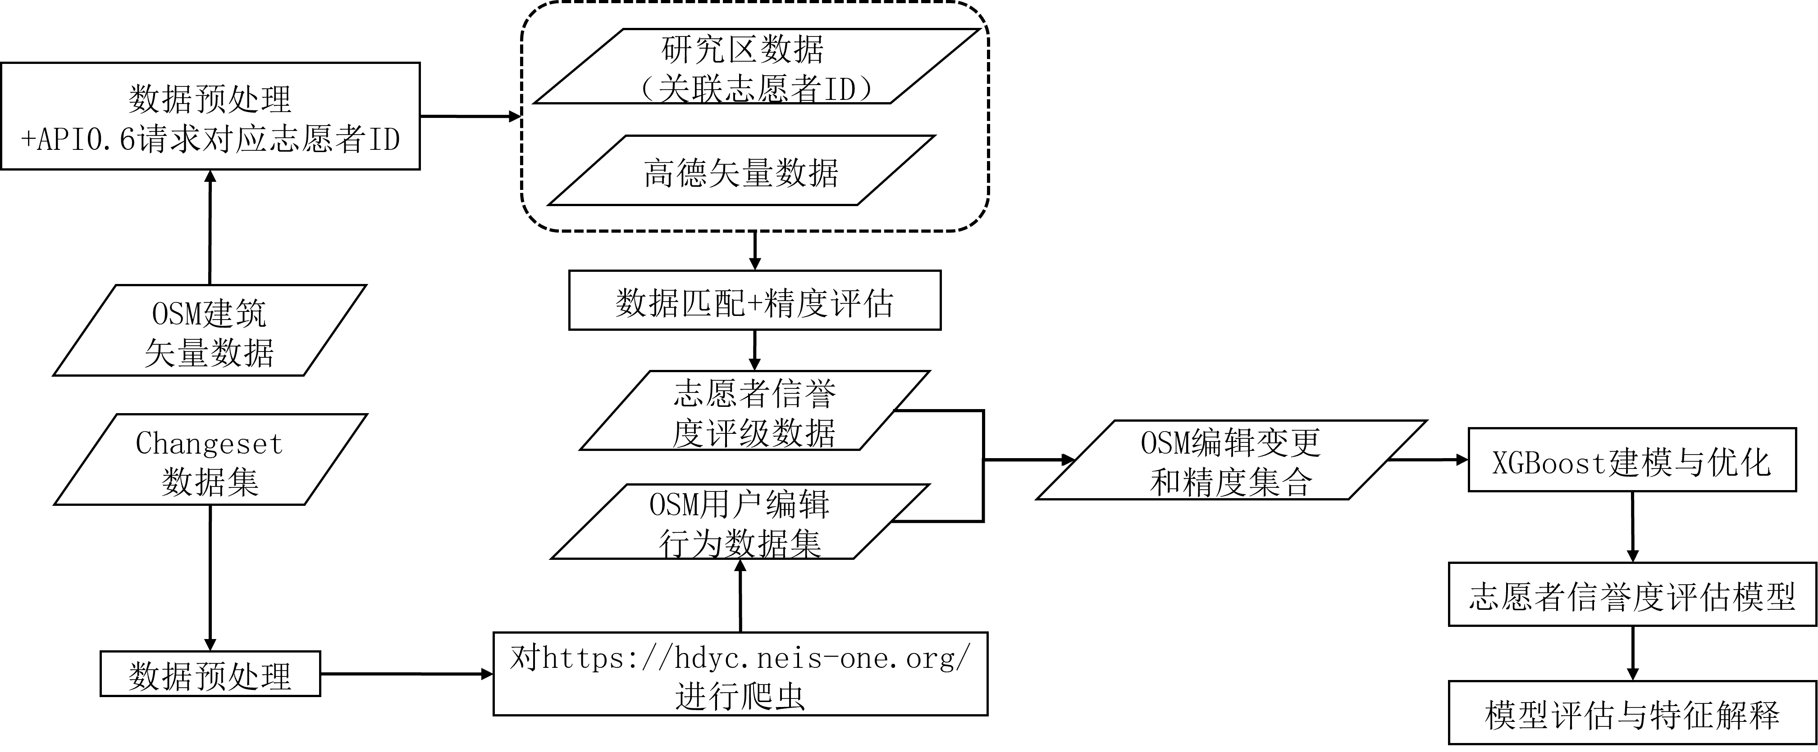

图 1‑1 研究技术路线图

# 机器学习算法理论

近年来，计算机技术的快速发展极大的促进了机器学习算法的发展与应用。机器学习从学习方式来看，分为监督学习和无监督学习；机器学习算法从应用方面来看，主要有分类算法和回归算法两类，分类算法是通过将目标的数据打上标签，预测数据实例属于哪个类别，对样本进行归类。回归算法主要是对实例样本进行学习，预测连续型目标变量的值。

本文的主要研究为根据志愿者编辑行为数据对志愿者信誉度进行分级建模，因此需要明确以下两点：

1. 拟建立志愿者编辑行为数据与志愿者信誉度级别之间的关系，因此该问题属于监督学习的分类问题。
2. 本研究中的数据和特征情况较为复杂，单一模型可能无法充分捕捉数据的复杂关系，因此需要选择能够组合多个学习机器的集成学习方法来提高预测性能和鲁棒性。

目前，主要的集成学习分类算法有随机森林、LightGBM、XGBoost等方法，对于分类算法的选择应该根据研究的问题来决定。本节中主要对集成学习方法中的随机森林与XGBoost算法进行介绍，选择适合本研究的分类算法。

## 集成学习

集成学习是一种机器学习技术，基本思想是通过结合多个弱学习器的预测结果来构建一个更强大、更鲁棒的模型。通用集成学习框架如图 2‑1所示。它的核心思想是“众人拾柴火焰高”，通过将多个模型的观点和判断汇聚在一起，以提高整体的预测准确性和泛化能力。集成学习最早来自于Valiant提出的PAC(Probably Approximately Correct)学习模型，该模型首次定义了弱学习和强学习的概念：识别准确率仅比随机猜测高一些的学习算法为弱学习算法；识别准确率很高并能在多项式时间内完成的学习算法称为强学习算法。目前集成学习中最具代表性的方法是:Boosting、Bagging和Stacking。

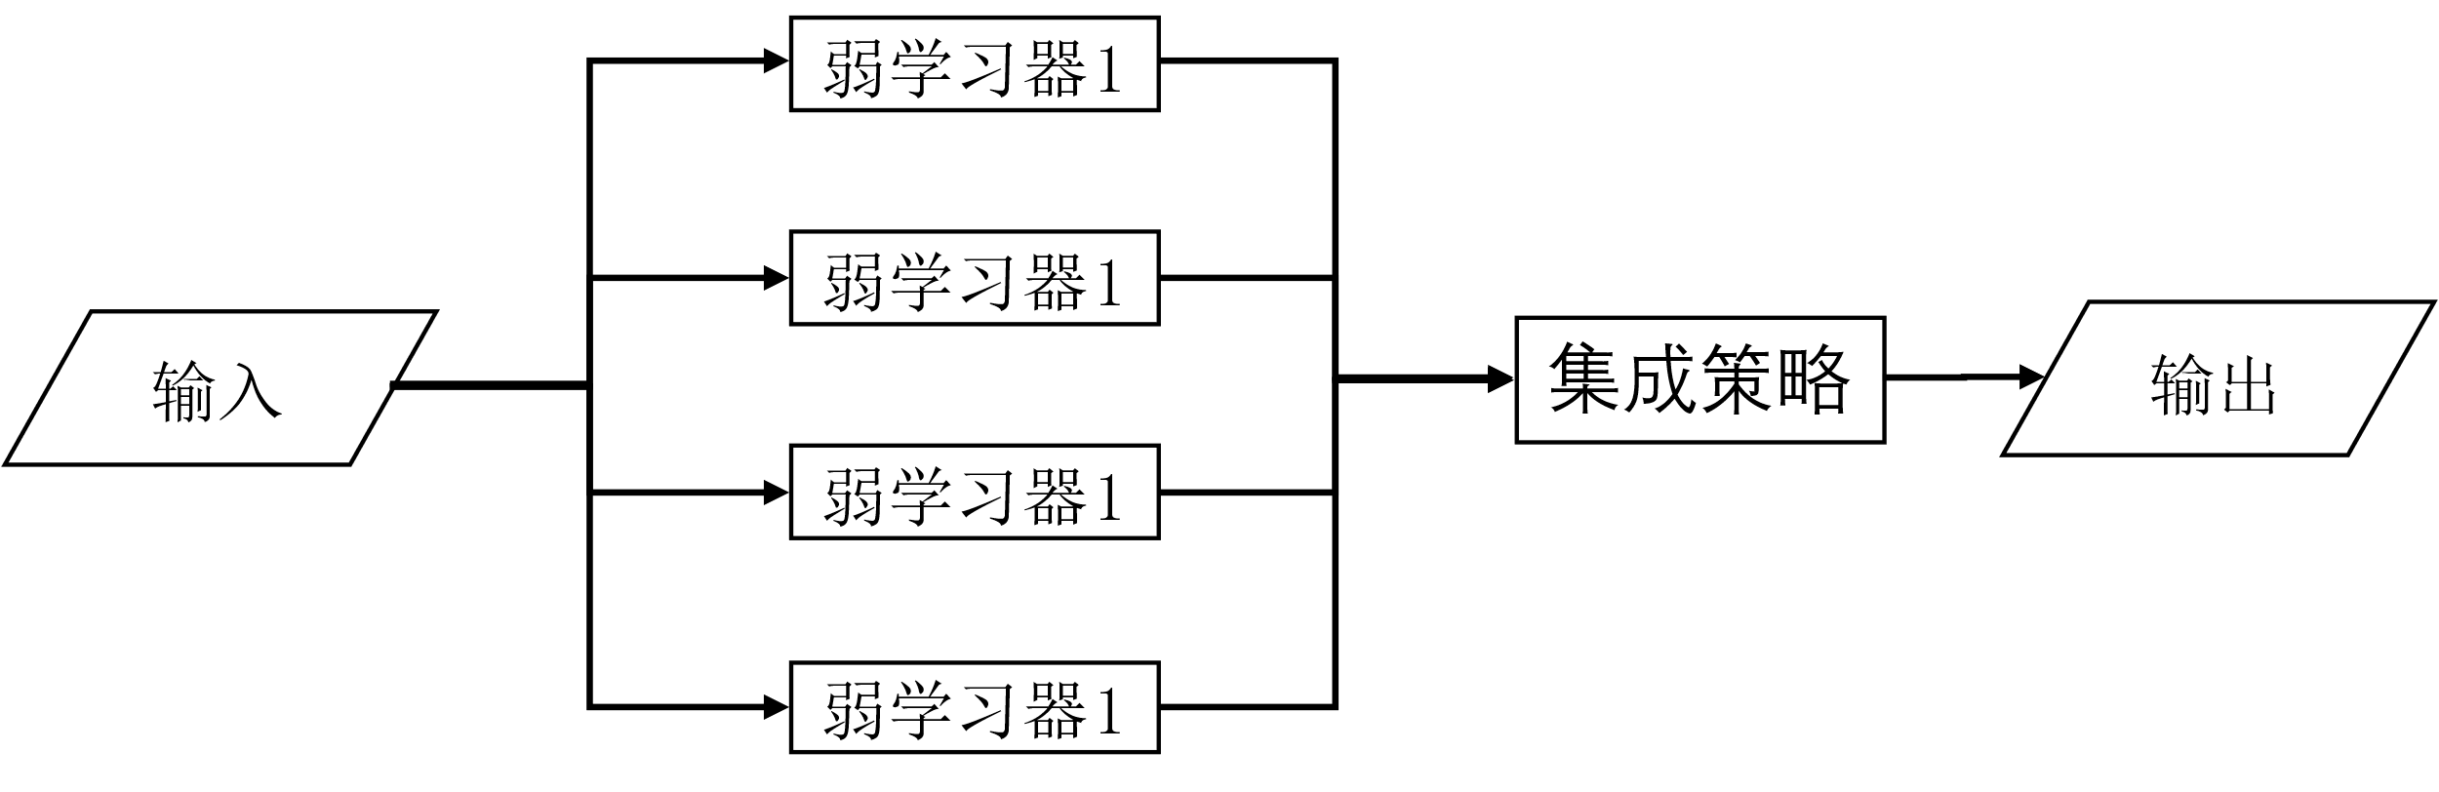

图 2‑1 通用集成学习框架

### 弱学习器-决策树

决策树(Decision Tree)是一种常用的弱学习器,它是非参数的有监督学习方法,通过从包含特征和标签的数据中学习,用树状分枝图呈现出决策规则,能够很好地解决分类和回归问题。ID3算法原型见于J.R Quinlan的论文,是基础理论较为完善,使用较为广泛的决策树模型,在此基础上J.R Quinlan进行优化后,后续推出了C4.5决策树算法以及Breiman在1984年提出的CART，是迄今为止最具影响力的决策树算法。

决策树以节点不纯度为衡量指标寻找最佳节点和最佳的分枝方法。不纯度的计算和表示方法因决策树算法而异，ID3算法以信息熵为不纯度衡量指标，其计算公式如下：



表示当前样本集合 D 中第 k 类样本所占的比重为。决策树生长的过程就是其不纯度下降的过程，不纯度下降量是父节点的信息熵与所有子节点信息熵的加权平均值之差，即信息增益，其计算公式如下：



信息增益不能处理联系取值特征问题，对缺失值比较敏感，且没有剪枝的过程，容易导致过拟合。为了解决上述问题，C4.5采用了信息增益比进行特征选择，其定义如下：



其中，



CART决策树的过程是自上而下的，从根节点开始，通过二分递归思想进行分裂，采用基尼指数作为特征选择的度量方式，通过基尼指数最小化进行最优特征选择，决定最优切分点。基尼指数的定义如下：



最优划分属性为：



其中，



决策树生长的基本流程如图 2‑2所示，直到整体不纯度小于某阈值、节点样本数小于一定阈值或者某节点样本已全部属于某一种类别，决策树就分枝完成。

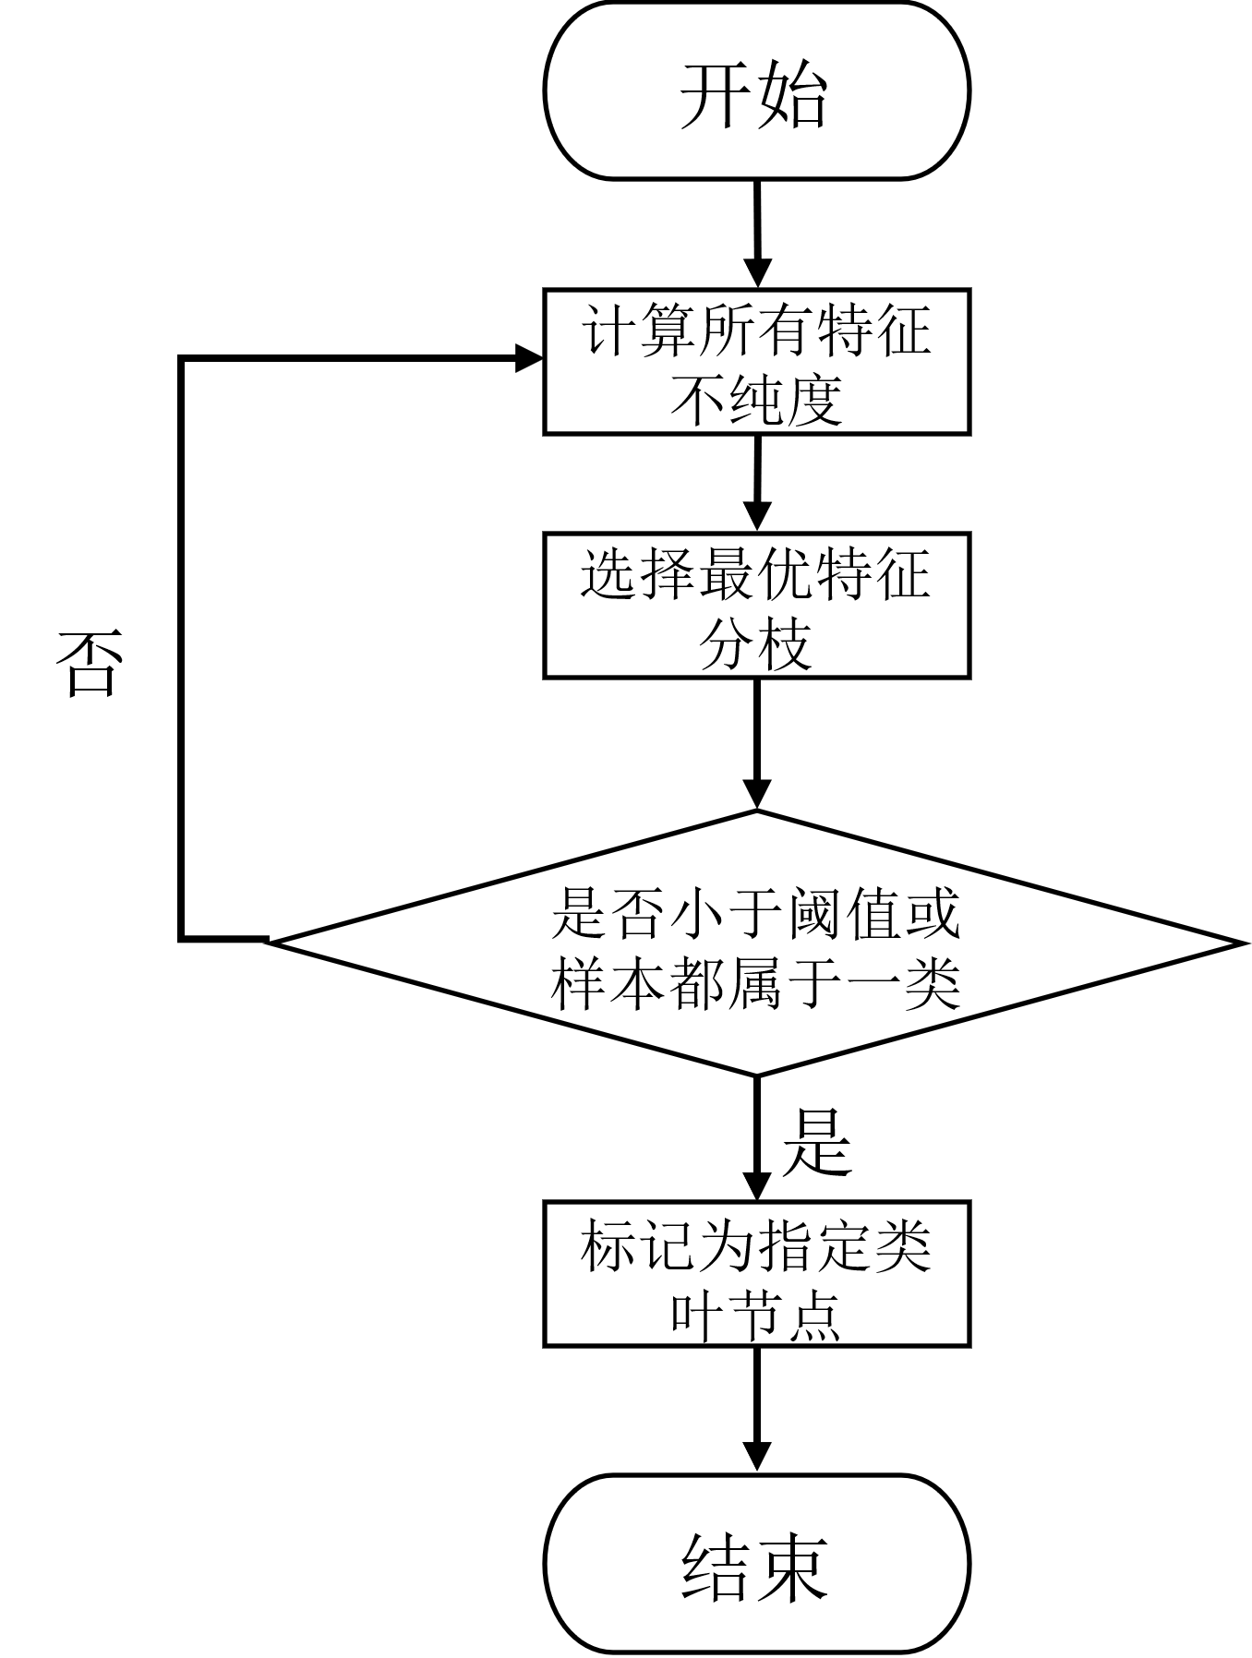

图 2‑2 决策树基本流程

### 随机森林算法

随机森林[30]是 Bagging 的升级，主要改进是在决策树的生长中采用有放回采样手段 对特征进行随机选择，这使生成的决策树具有更大的多样性，用更高的偏差换取更低的方差，产生了一个整体性能更优的模型。随机森林算法集成框架如图 2‑3所示。

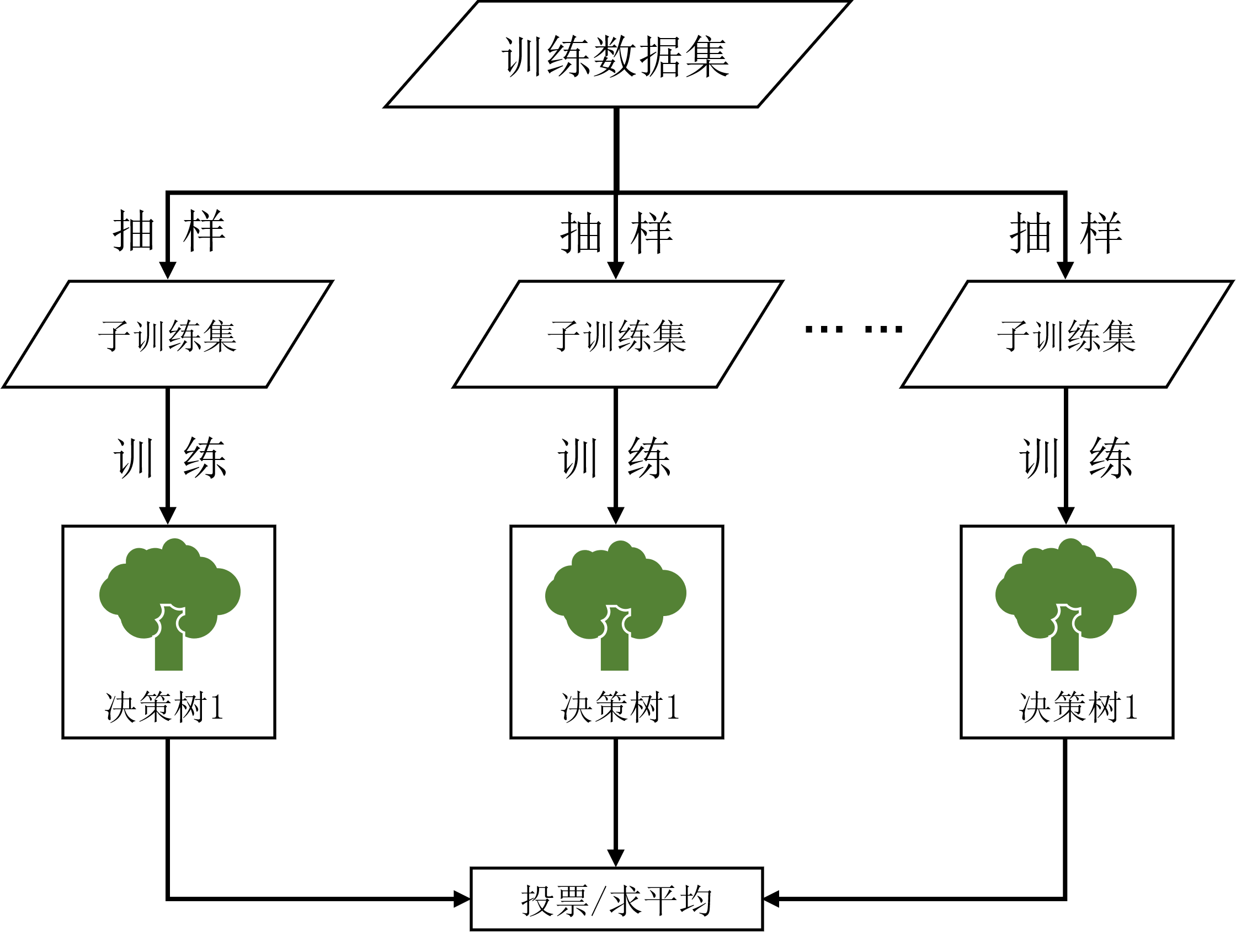

图 2‑3 随机森林算法框架

### XGBoost算法

XGBoost[31]全称是 Extreme Gradient Boosting，即极限提升树，是基于 GBDT 全面升 级的新一代提升算法，它以提升树为核心，可以实现各种类型的梯度提升树，灵活性强。 XGBoost 支持巨量数据，因此可以自由接入 GPU/分布式/数据库等系统。

GBDT[32]全称是 Gradient Boosting Decision Tree，即梯度提升决策树，它是 XGBoost 算法的基石。融合了Bagging与 Boosting的思想、扬长避短。GBDT的弱评估器输出类型不再与整体集成算法输出类型一致，损失函数从数学原理上推广到了任意可微的函数。 GBDT不更新样本权重，而是通过拟合残差来影响后续弱评估器结构。GBDT加入了随机森林中随机抽样的思想，在每次建树之前，允许对样本和特征进行抽样来增大弱评估器之间的独立性。假定损失函数为，训练轮数为，GBDT的算法执行流程为：

1. 通过损失函数最小化初始化弱分类器：



1. 计算负梯度：



1. 训练一个回归树去拟合目标值,树的叶子节点为。
2. 对,计算步长:



1. 更新模型:



在GBDT流程的基础上,XGBoost为损失函数加入结构风险项,构成目标函数;重新设定了结构分数(Structure Score,也被称为质量分数Quality Score),以及基于结构分数的结构分数增益(Gain of Structure Score),结构分数增益可以逼迫决策树向整体结构更简单的方向生长,这些措施有助于实现模型精确性与复杂度之间的平衡。为了在保持模型精确性的前提下提升模型的运算速度,XGBoost使用多种优化技巧来实现效率提升,使用估计贪婪算法、平行学习、分位数草图算法等方法构建了适用于大数据的全新建树流程;使用感知缓存访问技术与核外计算技术,提升算法在硬件上的运算性能;引入Dropout技术,为整体建树流程增加更多随机性、让算法适应更大数据。XGBoost算法原理如图 2‑4所示。

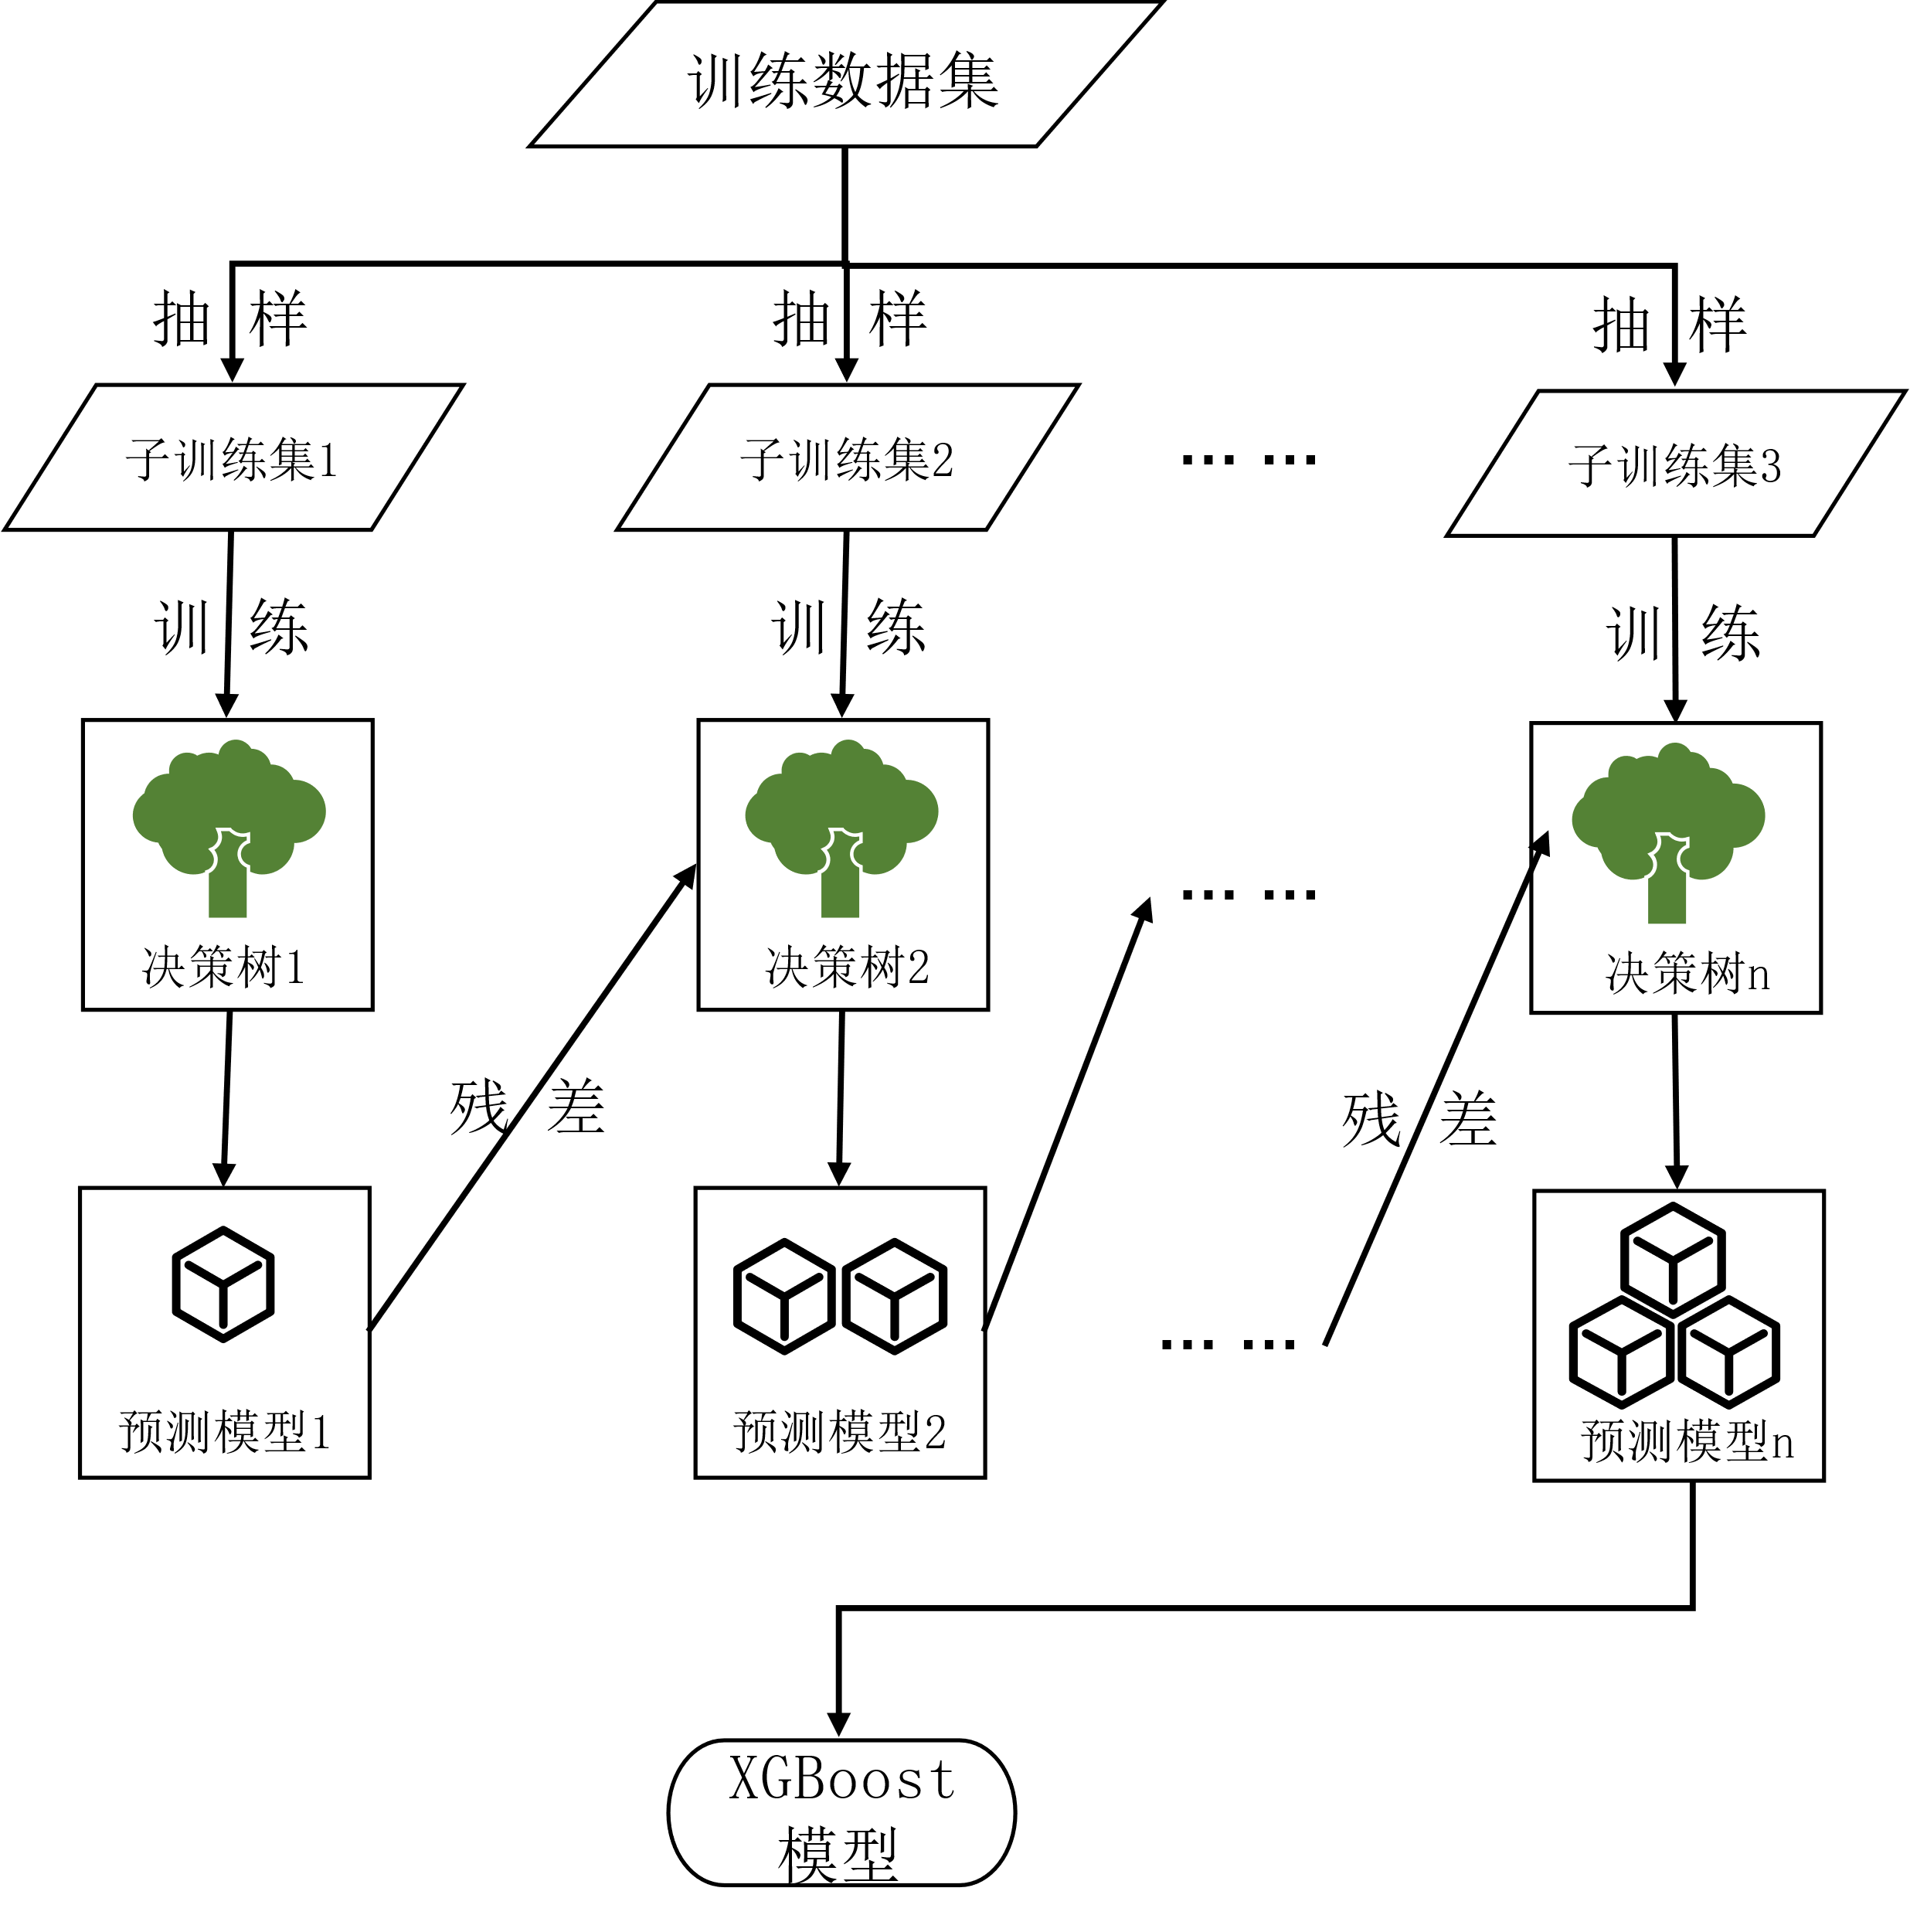

图 2‑4 XGBoost算法框架

GBDT以目标函数的负梯度为目标值进行训练,从而保证模型优化的方向。XGBoost在此基础上引入了泰勒公式来近似和简化目标函数。目标函数表示为:



其中为轮样本的模型预测值，为第s轮训练的新子模型。

对目标函数进行泰勒展开:



其中，为损失函数的一阶梯度统计，为损失函数的二阶梯度统计。

去掉不影响优化结果的常数项,目标函数变为:



其中表示叶子节点权重。

由于为第s论训练的树模型,每个样本最终会被划分到某一叶子节点上。因此,目标函数可改写为:



最终得分裂节点目标函数的变化为：



即原节点目标函数贡献值减去分裂后的左子节点和右子节点的目标函数贡献值。G表示当前节点的一阶梯度统计和,H表示当前节点的二阶梯度统计和;下标L表示左子节点,下标R表示右子节点。

### 算法选择

在前边分析中可知，志愿者信誉度分级涉及多种特征和变量，输入特征维度较高，另外要关注的一个问题是：志愿者编辑行为数据并没有进行重要性排序，且数据中的关键信息难以捕捉。而XGBoost能更有效地处理高维度的特征空间，拥有更强的拟合能力和泛化能力；在特征选择选择方面，XGBoost根据特征的重要性进行自动化排序，从而更好地捕获数据中的关键信息。这种自动特征选择的能力有助于提高模型的性能和泛化能力。因此，本研究最终采用XGBoost用于处理志愿者信誉度分级建模任务。

## 正则化

正则化用于控制模型的复杂度防止模型欠拟合或过拟合，以提高模型的泛化能 力。正则化通常以对损失函数的惩罚形式表现出来，即限制损失函数中的某些参数 的取值。一般情况下认为，参数值较小的模型比较简单，泛化性较强，可以适用于更多的情况。常用的正则化项包括𝐿1范数()和𝐿2范数()。带有𝐿1范数和𝐿2范数的损失函数分别为：





其中𝐿0为原始损失函数，𝐿为增加了正则项的新损失函数，𝛼和𝜆分别为𝐿1范数和 𝐿2范数的系数，用于平衡原损失函数和正则项。

以𝐿2范数为例，更新上节中的损失函数，并使用梯度下降法对模型进行迭代， 得到𝝎𝑗参数：



其中项会在增加决策树的迭代过程中不断减小，使得𝝎不断减小，达到缩小参数值，简化模型的效果。

## 超参数优化方法

### 网格搜索

网格搜索主要包括枚举网格搜索、随机网格搜索、对半网格搜索。枚举网格搜索会遍历超参数空间内的所有组合;随机网格搜索首先在超参数空间内随机挑选部分超参数组合构成超参数子空间,然后在子空间内遍历搜索最优超参数,相比枚举网格搜索整体搜索计算量会大大下降,但理论上随机网格搜索不会搜索到比枚举网格搜索更好的结果;对半网格搜索先在训练数据集中随机抽样出部分数据组成一个子集,再将子集带入全域空间内进行超参数搜索,数据量的降低会加快计算速度,但它的前提是子训练集要与全训练集有类似的数据分布,越接近效果越好。上述所有网格搜索是尽量对所有点进行验证后再返回最优损失函数值的方法,它的每一次训练-预测-评估都是完全独立的,不能从搜索空间内其他评估点的结果获取信息,可能会尝试很多无效的超参数空间,效率相对较低。

### 贝叶斯优化

贝叶斯优化(Bayesian Optimization,BO)是基于贝叶斯原理估计目标函数的后验分布,表达式如所示。BO可以利用观测到的历史信息,通过不断训练目标函数的内部参数构造出替代函数以获得新的超参数组合,从而快速地达到最优解。



其中，表示目标函数，表示的先验分布，表示不同观测值的集合，表示第个评估点，表示与第个评估点对于的性能，表示性能的似然分布，表示边际似然概率分布，表示的后验分布。

在贝叶斯优化超参数问题中,除了设定目标函数和确定超参数搜索空间,最核心的部分是代理函数(Prior Function,PF)和采集函数(Acquisition function,AC)的构建。代理函数是对超参数及与之对应的要最小化的目标函数的拟合,主要的代理函数有高斯过程代理、随机森林回归和Tree ParzenEstimator(TP)等,代理函数在迭代过程中不断修正先验概率,通过更新代理函数以获得包含更多数据信息的后验概率分布,建立更准确的代理模型;采集函数是根据后验分布构造的,用来评估下一组要选择的超参数值,以保证选择的超参数使得总损失最小。具体是衡量观测点对估计的目标函数所产生的影响,并选取影响最大的点执行下一步观测。常用的采集函数有改进概率(Probability of Improvement,PI)、期望改进(Excepted Improvement,EI)和上置信区间函数(Upper Confidence Bound,UCB)、信息熵(Entropy)等。

贝叶斯优化是当今黑盒函数估计领域最为先进和经典的方法,在同一套序贯模型下使用不同的代理模型以及采集函数,具体过程是先用初始样本训练代理函数来拟合目标函数,然后将获得最大采集函数值对应的个体作为候选解一直更新到停止条件,即获得当前最优解。

贝叶斯优化是一个迭代过程,具体步骤如图 2‑5所示。

第一步先确定模型初始化,如果没有初始化,则在模型超参数域内随机产生初始点,如果初始化了,则利用上一轮选出的最大采集函数点;

第二步将初始点输入到高斯过程中训练获取分布,根据目标函数的损失变化修正高斯模型,使其建立更准确的代理模型。使用采样函数选取下一个最有“潜力”的样本点，将传入模型中重新训练，计算对于的目标函数值；

第三步判断样本点的目标函数损失是否达到要求或迭代次数达到最大值,若不满足则将添加到历史样本集合中得到和高斯模型,返回执行第二步,若满足迭代停止条件则输出，及对应目标函数的损失值。

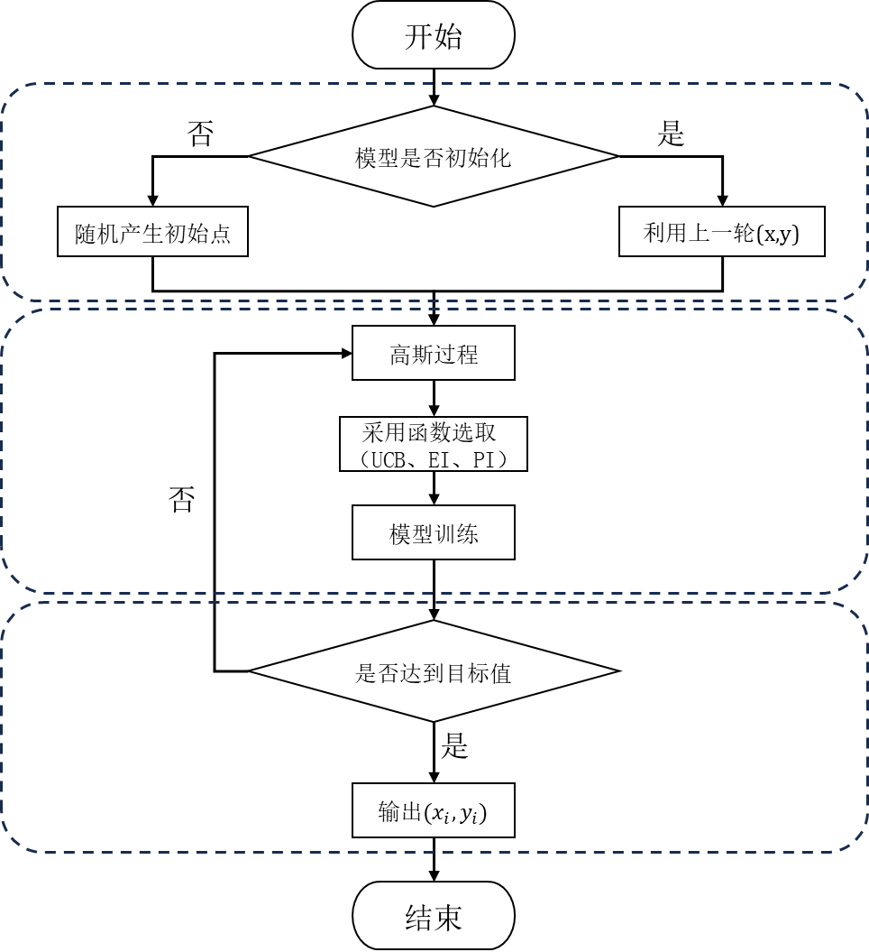

图 2‑5 贝叶斯优化算法流程图

## 模型评估指标

模型评估在机器学习中扮演着至关重要的角色。它通过系统地验证和衡量模型的性能来确保模型的准确性、可靠性和泛化能力。在评估过程中，常用的指标包括准确率、查准率、查全率、F1分数等，这些指标能够提供对模型在不同方面表现的全面认识。通过评估模型的性能，我们可以确定模型是否足够可信，是否满足实际需求，并且可以及时发现模型存在的问题或潜在的改进空间。

对于志愿者信誉度进行评估主要是用于多分类算法，分类算法准确度的计算公式为：



式中,TP代表预测为正类且预测正确,TN代表预测为负类且预测正确,FP代表预测为正类但预测错误,而FN则代表预测为负类但预测错误。准确度代表的是预测正确的类在所有的类中所占的比重。而混淆矩阵中的值能够计算不同的评估指标，以此来衡量多分类算法的模型效果。混淆矩阵如表 2‑1所示。

表 2‑1 混淆矩阵

|  |  |  |
| --- | --- | --- |
|  | 预测正类 | 预测负类 |
| 真实正类 | TP | FN |
| 真实负类 | FP | TN |

在志愿者信誉度评估中，可能不同级别的志愿者样本分布不平衡，即使分类模型将所有实例均预测为正常,准确率会很高,但是实际上却没有起到分类的作用。这是因为最终的准确度会偏向数量多的那一类样本。因此引入了其他如下综合评价指标。

1. Macro-average方法

Macro-average是一种常用的多分类评估指标计算方法，用于计算多分类问题中每个类别的性能指标的平均值。在使用Macro-average方法时，首先计算每个类别的性能指标，然后取这些指标的简单算术平均值作为整体性能的评估。该方法下查准率、查全率、F1分数计算公式为：







1. Weighted-average方法

Weighted-average考虑了每个类别在数据集中的样本数量（或权重）。在使用Weighted-average方法时，对每个类别的性能指标进行加权平均，其中权重通常是每个类别在数据集中的相对频率。该方法下查准率、查全率、F1分数计算公式为：







其中，wi是类别i在数据集中的权重或样本数量。

1. Micro-average方法

Micro-average是另一种用于多分类评估的指标计算方法，与Macro-average和Weighted-average不同，它不考虑类别，而是将所有类别的预测结果汇总后计算整体性能指标。Micro-average方法计算每个类别的真阳性、假阳性、真阴性和假阴性，然后使用这些总和来计算。该方法下查准率、查全率、F1分数计算公式为：







## 本章小结

本章节首先介绍了本研究中会使用到了模型算法，并分析了相关优缺点，随后介绍了对于模型优化会使用到了优化方法，并针对多分类模型介绍了相关的模型评估指标，为后续研究奠定了扎实的机器学习算法理论基础。

# OSM用户编辑数据集构建及其数据特征分析

## 研究区介绍

研究选择北京、上海、广州和深圳这四座城市作为研究目标区域。它们作为中国最具代表性和发展活力的城市，拥有高度发达的城市基础设施和复杂多样的社会环境，分别坐落于中国的北方、东方和南方。这四个城市在 OpenStreetMap（OSM）志愿者活动方面具有显著的影响力和活跃度，吸引了大量志愿者参与地图数据的收集、更新和编辑工作。通过研究这些城市的 OSM 志愿者活动，可以深入了解不同城市空间数据的生产与应用模式，以及志愿者参与对地图数据质量和城市信息化进程的影响。

这四座城市共有52个行政区，根据2024年统计年鉴数据显示，三市常住人口达8314.11万人，全年GDP达15.59414万亿元。

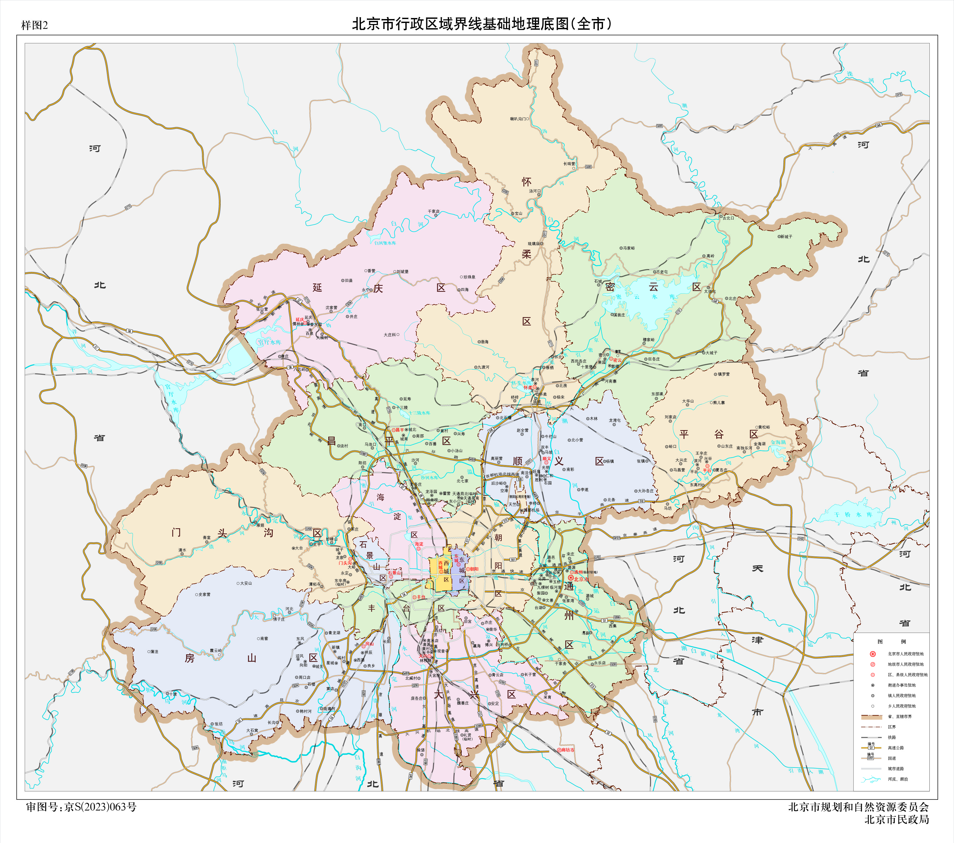

图 3‑1 北京市地图

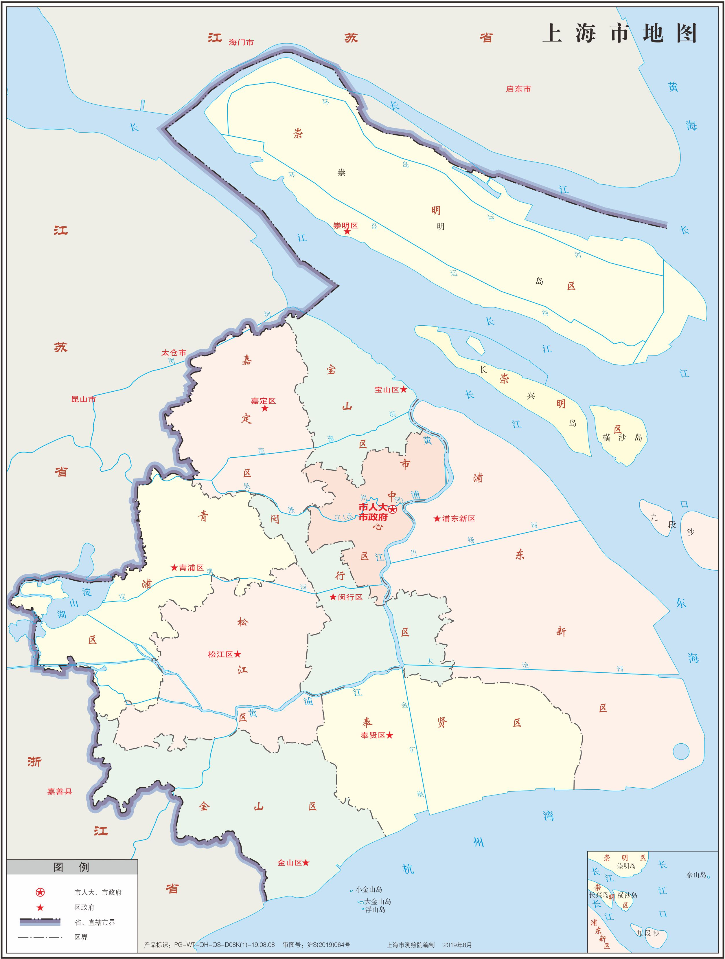

图 3‑2上海市地图

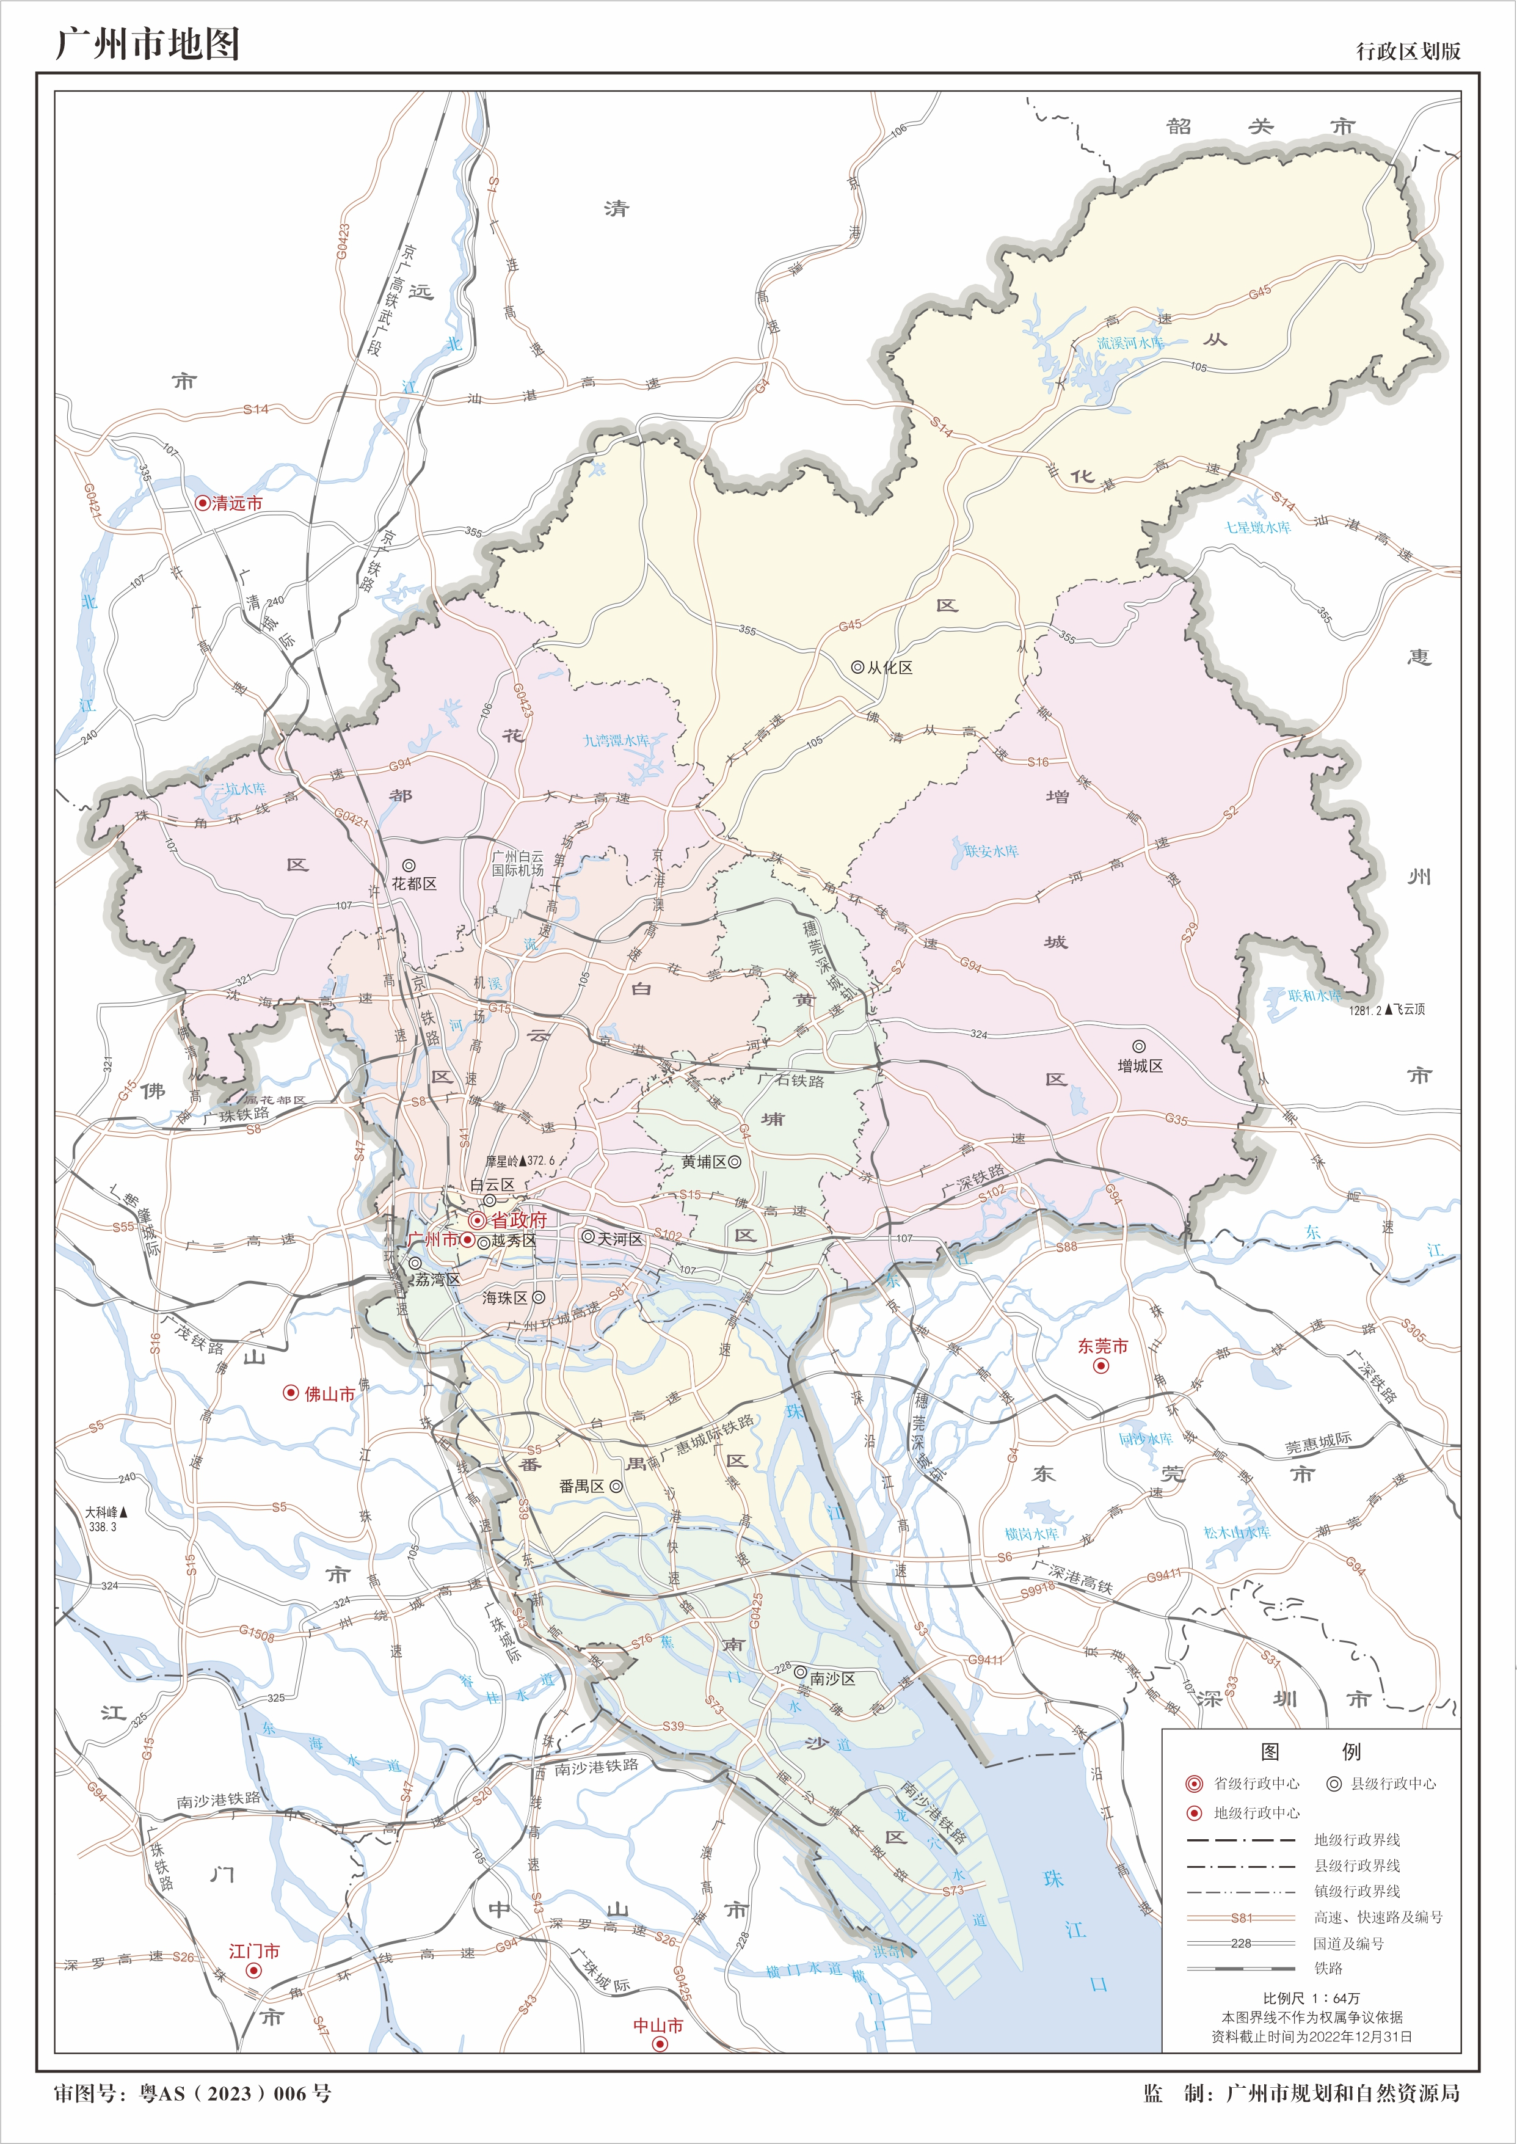

图 3‑3广州市地图



图 3‑4 深圳市地图

## OSM数据采集

本研究需要用到OSM志愿者编辑行为数据集和OSM建筑矢量数据集，并将两个数据集进行关联。研究选择北京、上海、广州、深圳这四座城市作为研究目标区域，总面积为31860平方千米。其中，OSM志愿者数据集由两部分组成：Changeset变更集和详细编辑行为数据。

### OSM编辑行为数据集获取

#### Changeset变更集

Changeset（变更集）是OSM中记录用户编辑地图所做更改的关键数据集。它记录了用户对地图元素的增加、删除或修改，并附带了编辑者的相关信息和元数据，数据格式如图 3‑5所示。

在PlanetOSM（https://planet.openstreetmap.org）上可以下载全球每年OSM的数据。本文下载从OSM平台创建以来所有的用户Changeset变更集，约1.7亿条数据集合，筛选出中国研究区数据集，共109.5336万条数据集合。

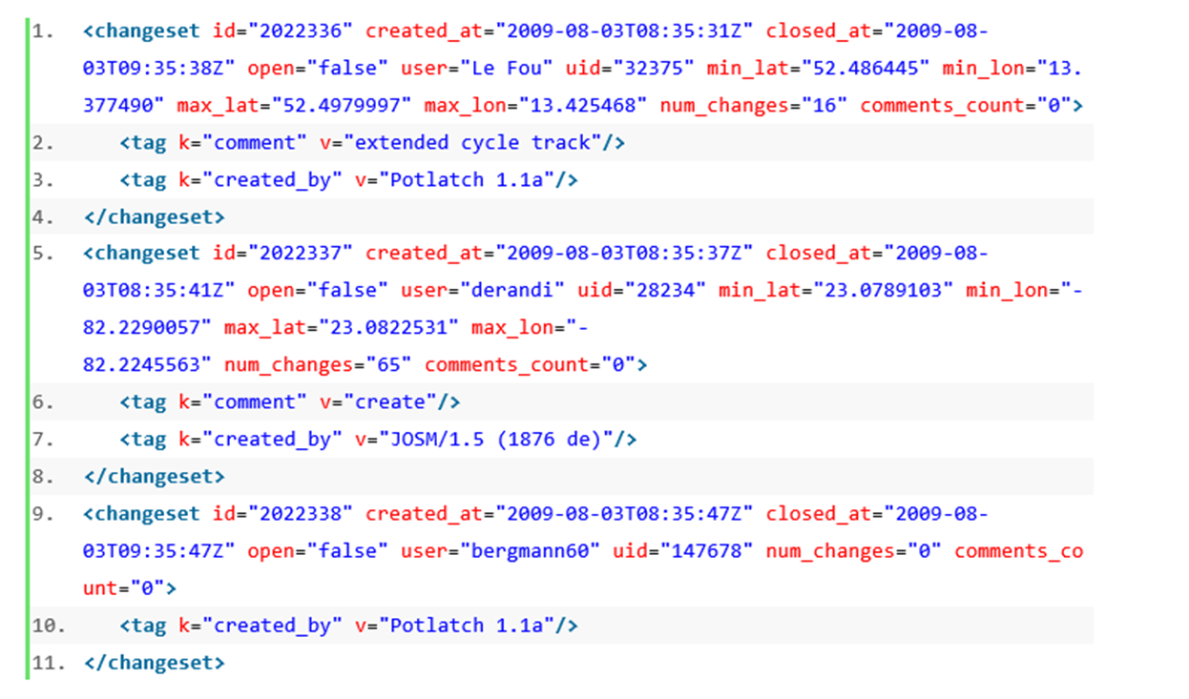

图 3‑5 Changeset数据集样例（部分）

在Changeset变更集中，数据主要组织结构如所示。

表 3‑1 OSM Changeset主要数据组织结构

|  |  |  |
| --- | --- | --- |
| 字段名 | 字段类型 | 示例 |
| id | Long | 2022366 |
| created_at | Date | 2009-08-19T13:35:58Z |
| closed_at | Long | 2009-09-19T13:35:58Z |
| user | Text | derandi |
| uid | Long | 32375 |
| min_lat | Double | 52.486445 |
| min_lon | Double | 13.3774904 |
| max_lat | Double | 52.4979997 |
| max_lon | Double | 13.4254687 |
| num_changes | Long | 16 |
| comments_count | Long | 2 |
| comment | Text | extended cycle track |
| created_by | Text | Potlatch 1.1a |
| locale | Text | zh-CN |
| version | Double | 2.5 |

其中，

id为该变更集记录的唯一编号；

created_at为变更集创建时间戳；

closed_at为变更集提交变更时间戳；

user为变更集所属志愿者的用户名；

uid为志愿者的唯一用户id；

min_lat为变更集外包矩形最小纬度；

min_lon为变更集外包矩形最小经度；

max_lat为变更集外包矩形最大纬度；

max_lon为变更集外包矩形最小经度；

num_changes为变更集的编辑节点数；

comments_count为变更集的评论数量；

comment为变更集的备注内容；

created_by为变更集创建平台；

locale为变更集创建地区；

version为变更集版本信息；

#### 详细编辑行为

基础Changeset变更集是不完善的。变更集中的数据信息因为时间原因，时间靠前的变更集内容大量缺失，且编辑信息不详细，因此只依靠Changeset变更集数据信息是不够的。OSM官方提供了可获取详细编辑数据的API 0.6（https://www.openstreetmap.org/api/0.6）接口。该接口允许开发者通过HTTP协议向OSM服务器发送请求，以获取详细数据。部分接口样例如图 3‑6所示。

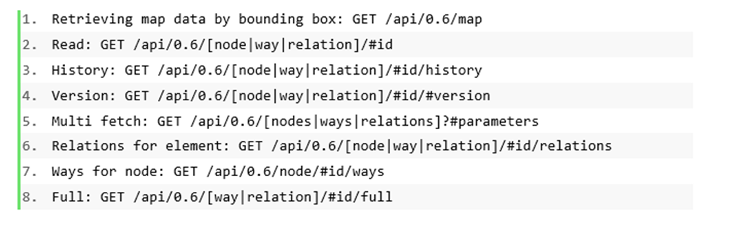

图 3‑6 API 0.6接口样例

在接口样例中，可以获取changeset变更集的外包矩形，编辑点、面、拓扑关系，编辑历史，编辑版本等信息。基于此，学者Neis综合API0.6接口构建了OSM数据第三方统计平台（https://hdyc.neis-one.org），该平台统计了各个OSM志愿者更为详细的编辑行为数据。

本研究将以Changeset变更集中的基本信息为基础查询数据，筛选统计出变更集的志愿者ID集合，构建Python脚本爬取所有中国区OSM用户的详细编辑行为，共计39563条用户详细编辑行为数据。爬取数据组织结构如表 3‑2所示。

表 3‑2 用户编辑详细数据组织结构

|  |  |  |
| --- | --- | --- |
| 字段 | 名称 | 字段类型 |
| uid | 用户ID | Long |
| user | 用户名 | Long |
| Registered | 注册时间 | Date |
| mapping_days | 编辑天数 | Long |
| Map_changes | 编辑次数 | Long |
| Reverted_changes | 志愿者者被撤回编辑数 | Long |
| restored_changesets | 撤回他人编辑所涉及变更集数量 | Long |
| restored_map_edits | 撤回他人编辑数 | Long |
| revert_contributors | 撤回涉及志愿者数量 | Long |
| Discussed_changesets | 参与讨论变更集发问数 | Long |
| dis_responses | 参与讨论变更集回复数 | Long |
| com_changesets | 参与讨论变更集数 | Long |
| num_comments | 发表变更集评论数 | Long |
| nodes_Created | 节点创建数 | Long |
| nodes_Modified | 节点修改数 | Long |
| nodes_Deleted | 节点删除数 | Long |
| Ways_Created | 面创建数 | Long |
| Ways_Modified | 面修改数 | Long |
| Ways_Deleted | 面删除数 | Long |
| Relations_Created | 关系创建数 | Long |
| Relations_Modified | 关系修改数 | Long |
| Relations_Deleted | 关系删除数 | Long |
| editors | 使用的编辑器 | Long |
| mapping_days_year | 变更集创建年分布 | Text |
| days | 变更集创建周分布 | Text |
| hours | 变更集创建天分布 | Text |
| Overall | 总变更集数 | Long |
| comments | 变更集备注数 | Long |
| Unique_comments | 唯一备注数 | Long |
| Median_length | 平均备注长度 | Long |

### OSM建筑矢量数据集获取

OSM建筑矢量数据集主要是为获取用户编辑精度提供数据基础。Geofabrik（http://www.geofabrik.de）整理了OSM官方的矢量数据文件，并转为.shp格式。将数据导出为.csv，近350万条矢量建筑数据。基于数据的osmid字段和API0.6，编写python脚本发送请求获取对应所属志愿者ID，并将OSM建筑数据与用户信息进行关联。筛选处理后得到研究区范围建筑数据共269665条。OSM建筑数据组织结构如表 3‑3所示。

表 3‑3 OSM建筑数据组织结构（关联用户信息后）

|  |  |  |
| --- | --- | --- |
| 字段名 | 字段说明 | 样例 |
| osm_id | osm数据id | 4974233 |
| fclass | 建筑所属类型 | building |
| name | 建筑名 | 国家大剧院 |
| uid | 数据所属志愿者id | 17544203 |
| user | 数据所属志愿者名称 | uxpzc2mr |
| changeset | 数据所属变更集id | 128406491 |
| timestamp | 数据创建时间戳 | 2022-11-02Z18:50:22Z |
| version | 数据变更版本 | 22 |

## OSM编辑变更和精度集合构建

OSM志愿者编辑行为数据和OSM建筑矢量数据中存在大量干扰数据和待发掘数据，因此，本研究将以上述两个数据集为基础，筛选并挖掘有效数据，重新构建适用于本研究的数据集。

### OSM用户编辑数据集预处理

* + - 1. 数据清洗及重组

对于OSM志愿者编辑行为数据必须进行缺失值检查，通过pandas中的fillna对空值进行处理，由于 fillna只能检验出None对象，因此进一步用布尔索引来判断数据集中是否有空格，并删除缺失值数据。为了后续进行机器学习，必须对数据集进行对数据类型转换，将爬取的字符串类型数据转换为数值型，通过datetime将日期格式转换为时间戳。

OSM志愿者编辑行为数据中，“变更集创建周分布数据”记录了用户每周的编辑数据分布，本研究将该数据重组为工作日编辑数据和周末编辑数；“变更集创建年分布数据”记录了用户每年的编辑数据分布，本研究将该数据重组为用户年均编辑数据，同时，用户常年进行编辑也是衡量用户编辑和更新数据是否及时的因素，这在一定程度上会影响用户提交的数据质量，考虑到用户年活跃度的问题，本研究将该数据还重组为年均有效编辑率；“编辑器数据”记录了用户使用的编辑器情况，在OSM官方统计中，将iD、JOSM、JOSM(Reverter)、Potlatch四类编辑器列为了常用编辑器，基于此，本研究将该数据重组为常用编辑器占比数据。

* + 1. OSM建筑矢量数据集匹配与精度评估
       1. 数据匹配方法

基于数据匹配方法，通过C#和ArcGIS Engine对OSM建筑物数据和高德建筑物数据进行数据匹配，匹配结果如图 3‑8所示：

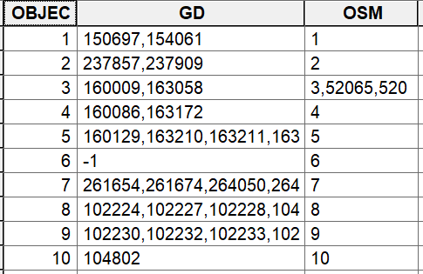

图 3‑8 建筑物匹配结果（部分）

* + - 1. 精度评估方法

1. 形状精度评估

数据形状精度是对 OSM 中的建筑物数据与现实中建筑数据形状差异程度的度量。其与位置精度一样，建立于同名实体的基础上。本文选择前者研究的基础上绘制建筑物数据的最小面积外包络矩形[41]，利用矩形长宽比进行形状精度评估。

1. 位置精度评估

位置精度指的是待评估数据集中的要素与参考数据集中的要素在地理位置方面的位置偏移程度。具体测评形式为OSM数据中建筑物的坐标值与地面现实建筑物坐标值的关系。在两个数据集中找到一对建筑物数据对应的质心点对。然后计算对应质心点对的欧式距离从而得到位置精度。公式如下：



其中，CO 表示同名实体中 OSM 建筑物的质心，CF 表示与 OSM 建筑物相 匹配的参考数据建筑物的质心【40】。

基于形状和位置精度评估方法，计算得到OSM建筑矢量数据的形状和位置精度数据，对建筑物数据的位置精度和形状精度各取0.5的权重系数，计算得到OSM建筑矢量数据的总体精度评估数据，其中acc为总体精度评估数据，精度评估结果如所示：

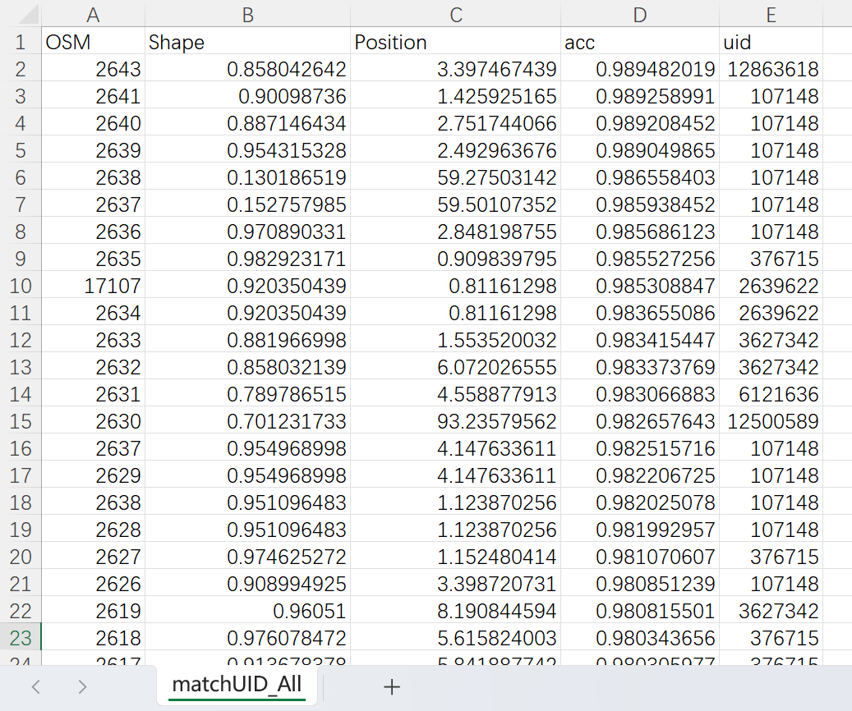

图 3‑9 精度评估结果（部分）

* + - 1. 贡献者信誉度分级分类

多个OSM建筑矢量数据可能由同一个志愿者提供，对同一个志愿者贡献的OSM建筑编辑数据精度求平均值，可以得到志愿者贡献数据的总体质量。考虑到随着单一志愿者贡献的数量不断增多，前期提交的数据可能未及时更新，所需要维护的成本也在不断增加，其数据匹配精度会在一定程度上受到影响，但这并不妨碍其成为优质贡献者，因此，对于不同贡献量的志愿者分级评估，再进行信誉度分类。分类指标为0（劣质贡献者），1（合格贡献者），2（优质贡献者），具体分级分类情况如下：

当时，



当时，



当时，



其中为志愿者贡献数量，acc为志愿者贡献数据的总体质量。基于该分级分类方法可以计算得到志愿者的所属分类情况数据。

### 数据集构建说明

将OSM用户编辑行为数据和OSM所属分类情况数据进行合并，对贡献量巨大但研究区贡献量小的志愿者数据进行剔除，得到最终的数据集合，并将该数据集合命名为OSM编辑变更和精度集合（ Edit Accuracy Changes Data Set），后文均简称为EAC数据集。EAC数据集为北京、上海、广州、深圳研究区的志愿者数据，共计志愿者信息1705条，表 3‑4展示了EAC数据集的组织结构。

表 3‑4 EAC数据集组织结构

|  |  |  |
| --- | --- | --- |
| 字段 | 字段含义 | 样例 |
| uid | 志愿者ID | 499500 |
| mapping_days | 贡献天数 | 2111 |
| map_changes | 参与地图编辑的数量 | 1040279 |
| registered_timestamp | 志愿者注册时间戳 | 1312243200 |
| reverted_changes | 被撤回编辑数 | 148 |
| restored_changesets | 撤回他人编辑所涉及变更集数量 | 133 |
| restored_map_edits | 撤回其他志愿者节点编辑数 | 1521 |
| nodes_created | 节点创建数 | 204942 |
| nodes_modified | 节点修改数 | 133200 |
| nodes_deleted | 节点删除数 | 31371 |
| ways_created | 面创建数 | 32847 |
| ways_modified | 面修改数 | 100909 |
| ways_deleted | 面删除数 | 1733 |
| relations_created | 关系创建数 | 526 |
| relations_modified | 关系修改数 | 2128 |
| relations_deleted | 关系删除数 | 30 |
| Overall | 总变更集数 | 52663 |
| Comments | 变更集备注数 | 52592 |
| median_length | 平均备注长度 | 22 |
| average_year | 年均编辑数 | 302.2727273 |
| efficient_year | 志愿者年活跃度 | 0.88888889 |
| Weekday | 工作日编辑数 | 21549 |
| Weekend | 周末编辑数 | 12686 |
| usualedit | 常用编辑器使用占比 | 65.25772 |
| acc | 志愿者总体贡献质量精度 | 0.897892 |
| class | 志愿者信誉度分类级别 | 1 |

### 训练集和测试集的划分

常用的训、测集划分方法为 7:3 或 8:2 比例的完全随机划分，但这样的完全随机 无法保证训练集与测试集的数据分布是一致的，尤其对于样本量较小的数据集，带来的误差会在较大程度上影响模型精度，甚至产生无效模型。

因此，本研究依据各分类的级别划分数据集，在各级别中分别随机抽取80%作为训练集，20%作为测试集，以保证训练集与测试集的数据分布一致。各级别所对应的志愿者数量及其在全部样本中所占百分比见表 3‑5。

表 3‑5 各类别志愿者人数及所占百分比

|  |  |  |  |
| --- | --- | --- | --- |
| 分类级别 | 0（劣质贡献者） | 1（合格贡献者） | 2（优质贡献者） |
| 类别人数 | 79 | 1433 | 192 |
| 百分比 | 4.63% | 84.1% | 11.27% |

通过链接git@github.com:ldichen/Research-on-a-Machine-Learning-Based-Modelling-Approach-for-Volunteer-Credibility-Grading.git可以下载本论文数据集,以供后续研究使用。

## 本章小结

本章节详细介绍了本研究的数据集获取与制作流程。获取流程大致分为两个方向，一是志愿者详细编辑行为数据；一是OSM用户总体编辑精度数据。并结合XX数据匹配和精度评估方法计算OSM志愿者总体编辑精度。此外，还基于这两大数据自制了EAC数据集，并将自制数据集公开，并对数据集进行说明，提供给今后的基于机器学习的志愿者信誉度评估领域的研究者。

# 志愿者信誉度分级建模与评估

## 机器学习建模工具与运行环境

### scikit learn简介

scikit-learn是一个基于Python的开源机器学习库，提供了丰富的工具和算法，用于数据挖掘和数据分析。它建立在NumPy、SciPy和Matplotlib等科学计算库的基础上，支持各种机器学习模型，包括分类、回归、聚类和降维等。除了提供大量的机器学习算法外，Scikit-learn还包括了一整套模型评估和选择的工具，以及数据预处理和数据分析的功能。简单易用却功能强大，是当下最为流行的机器学习库之一。因此，本研究将采用scikit-learn作为机器学习模型搭建工具。

### 建模及训练PC配置

scikit-learn建模及数据训练PC配置如表 4‑1所示。

表 4‑1 建模及训练PC配置

|  |  |
| --- | --- |
| 配置名称 | 具体型号、性能或版本 |
| CPU | AMD Ryzen 9 7945HX with Radeon Graphics 2.50 GHz |
| 内存 | 16.0 GB |
| 系统 | Windows11 专业版 x64 |
| 显卡 | NVIDIA GeForce RTX4060 |
| 建模平台 | Python 3.9，Scikit-learn 1.3 |

## 志愿者信誉度评估

### 基于XGBoost的信誉度分级建模

基于EAC数据集，建立参数全部默认的XGBoost多类别分类模型。若20轮训练内评价函数没有进步则提前停止训练，具体参数如表 3-2。同时为提升模型效果使用网格搜索算法对模型进行超参数优化，以5折交叉检验下的加权F1分数为评价指标，得到各个参数的优化值(表 4‑2)。

表 4‑2 XGBoost 模型的参数默认值和优化值

|  |  |  |  |
| --- | --- | --- | --- |
| 参数名称 | 参数含义 | 默认值 | 优化值 |
| learning_rate | 学习率 | 0.1 | 0.1 |
| max_depth | 树的最大深度 | 6 | 5 |
| min_child_weight | 子节点包含实例权重的最小和 | 1 | 4 |
| gamma | 叶子节点分裂所需的最小损失减少量 | 0 | 0.2 |
| subsample | 训练集采样率 | 1.0 | 0.6 |
| colsample_bytree | 构建树时对列的采样率 | 1.0 | 0.5 |
| reg_lambda | 权重的 L1 正则项 | 0 | 1 |
| n_estimators | 迭代次数 | 50 | 55 |

### 志愿者信誉度评估模型评价

使用默认参数模型和优化模型分别建模，由表 4‑3可以看出，在使用网格搜索算法进行超参数优化后，分类精度由0.884改进至0.909，加权和微精密查准率、查全率、F1分数指标总体也有2.5%的提升。

表 4‑3 志愿者信誉度评估模型优化前后评价指标

|  |  |  |
| --- | --- | --- |
| **评价指标** | **默认参数模型** | **优化参数模型** |
| Accuracy | 0.884 | 0.909 |
| Weighted-precision | 0.895 | 0.921 |
| Weighted_recall | 0.884 | 0.909 |
| Weighted_F1 | 0.886 | 0.913 |
| Micro-precision | 0.884 | 0.909 |
| Micro-recall | 0.884 | 0.909 |
| Micro-F1 | 0.884 | 0.909 |

图 4‑1给出了志愿者信誉度评估模型混淆矩阵，可以看出，类别判定为0的劣质贡献者中，实际类别为劣质贡献者的样本数据为22，被误判为劣质贡献者的样本数为13；类别判定为1的合格贡献者中，实际类别为合格贡献者的样本数据为397，被误判为合格贡献者的样本数为9；类别判定为2的合格贡献者中，实际类别为合格贡献者的样本数据为39，被误判为合格贡献者的样本数为32。验证集中正负样本的比例与原正负样本的比例大致相同，说明模型的分类效果较优。

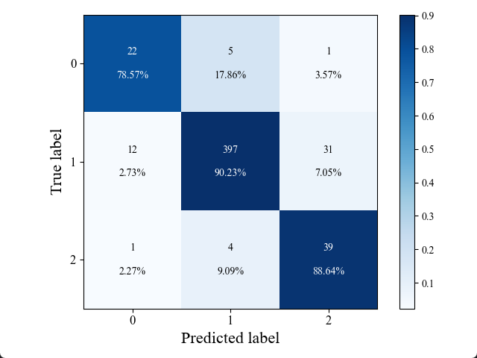

图 4‑1 志愿者信誉度评估模型混淆矩阵

## 志愿者信誉度评估模型可解释性分析

通常情况下，在建立模型之前我们无法得知各因素对目标值的影响，所以通常 使用特征贡献度（Feature Importance）来解释模型。但这样的评价指标只能够表达其 重要程度，无法显示因素与目标值之间的正、负相关性。有研究提出了 SHAP（Shapley Additive exPlanation）值解释各回归或分类模型因素的正、负贡献度[33]。

### 特征总体贡献度分析

为量化各特征对信誉度评估的贡献度，以该特征下所有样本的 SHAP 绝对值的均值作为这个特征的重要性。特征的重要性是基于对目标变量的平均绝对影响进行排序的，

图 5‑1显示了每个变量的平均绝对SHAP值，展示了各变量对模型信誉度分类的相对影响。从图中可以看出，节点创建量、节点修改量、地图编辑的数量、用户创建时间特征对信誉度评估的分类结果影响最大；而撤回他人编辑所涉及变更集数量，拓扑关系的创建和删除特征对信誉度评估的分类结果影响最小。

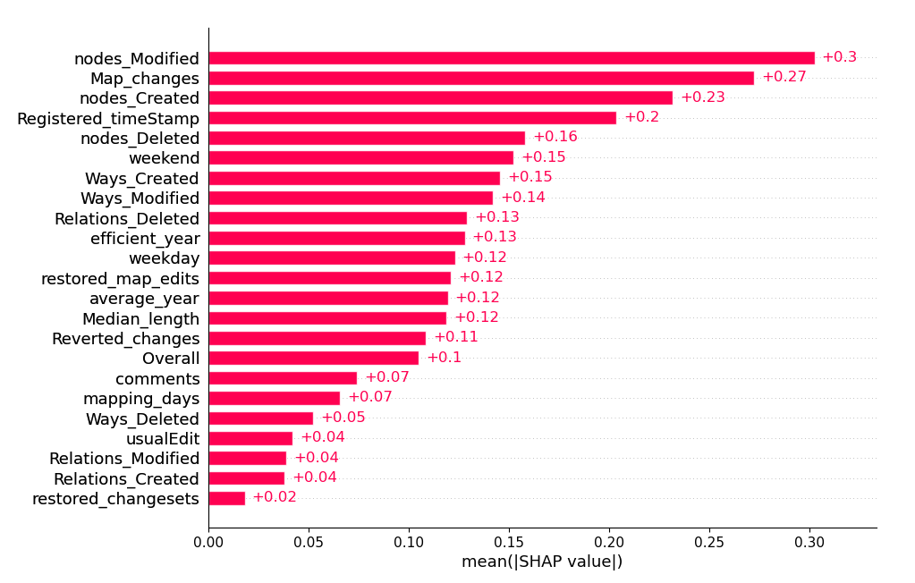

图 4‑2 各特征的SHAP绝对值均值

### 总体特征SHAP概要分析

总体特征SHAP概要图是用来展示特征对于模型预测结果的重要性和影响程度。每行代表一个特征,横坐标表示特征的SHAP值,代表该特征对模型输出结果的影响,其中蓝色表示特征值较低时的特征值,红色表示特征值较高时的特征值,宽的部分表示有大量的样本数据。纵轴则表示不同的特征,并按照重要性进行排序。通过图 4‑3,可以发现node_Modified对于模型输出的影响最为显著。此外,当node_Modified不断增大时,其对应的SHAP值也会随之增大,表示该特征对模型输出有着显著的正向影响效果。相反,当node_Modified逐渐减小时,其对应的SHAP值也会逐渐减小且小于0,这表明特征对模型的预测结果产生了负向影响。总之,该图提供了整体的视角,帮助研究者更好地理解特征对模型输出结果的影响程度, 同时也展示了特征对预测结果的重要性程度。通过该图,研究者可以更好地理解和解释模型的预测结果。

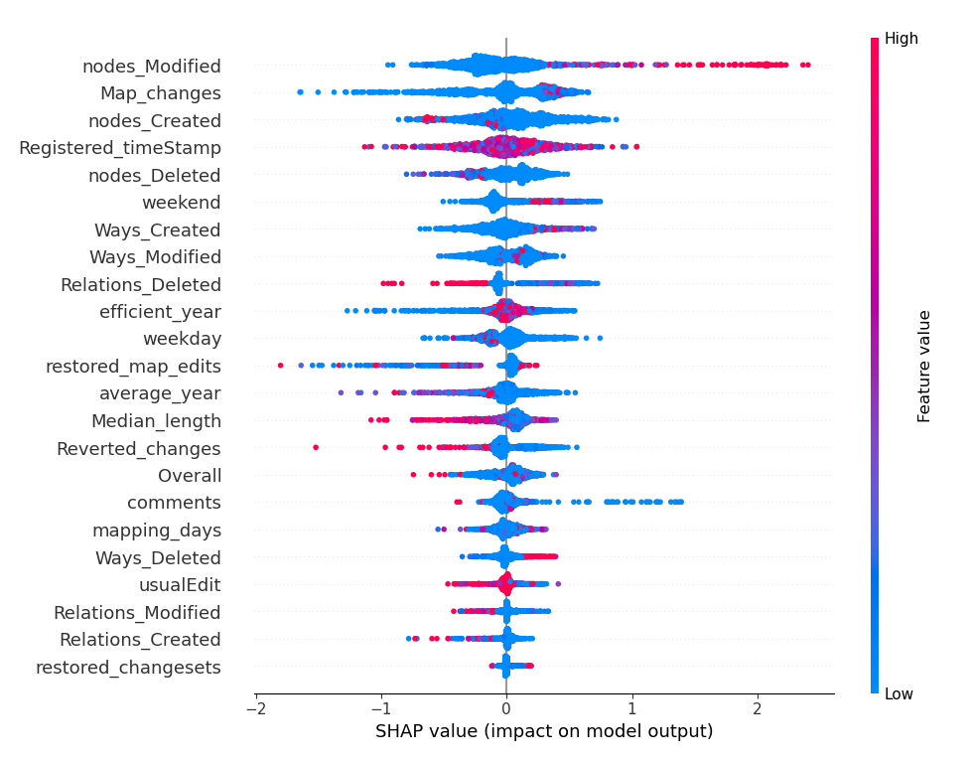

图 4‑3 特征密度散点图(SHAP概要图)

## 本章小结

本章节首先介绍了本研究中用到了机器学习建模工具与运行环境，为后续的实验提供研究基础。其次，基于XGBoost对志愿者信誉度进行了分级建模，构建了志愿者信誉度评估模型，采取了超参数优化方法，有效提高了模型的分类水平。最后基于SHAP对模型进行了可解释性分析，包括SHAP总体贡献度分析，和SHAP总体概要分析。可解释性分析工作可以帮助研究者更好地了解模型中各个特征的重要程度,并深入分析每个特征对于模型输出的影响。这种分析工作不仅可以提升人们对于模型预测结果的信任度,而且可以在实际应用中更准确地进行分类和决策。经过本章的探索,发现对志愿者信誉度影响最大的因素是节点编辑数。

# 结论与展望

## 工作总结

## 研究展望

# 参考文献

[1] Wegner D, Da Silveira A B, Marconatto D, et al. A systematic review of collaborative digital platforms: structuring the domain and research agenda[J]. Review of Managerial Science, 2023: 1-33.

[2] 李德仁, 钱新林. 浅论自发地理信息的数据管理[J]. 武汉大学学报(信息科学版), 2010, 35(4): 379-383.

[3] Goodchild M F. Citizens as sensors: the world of volunteered geography[J]. GeoJournal, 2007, 69: 211-221.

[4] Goodchild M F. Citizens as voluntary sensors: spatial data infrastructure in the world of Web 2.0[J]. International journal of spatial data infrastructures research, 2007, 2(2): 24-32.

[5] 范红超, 孔格菲, 杨岸然. 众源地理信息研究现状与展望[J]. 2022.

[6] Goetz M. Using crowdsourced indoor geodata for the creation of a three-dimensional indoor routing web application[J]. Future Internet, 2012, 4(2): 575-591.

[7] Biljecki F, Ledoux H, Stoter J. An improved LOD specification for 3D building models[J]. Computers, Environment and Urban Systems, 2016, 59: 25-37.

[8] Aubrecht C, Özceylan Aubrecht D, Ungar J, 等. VGDI–Advancing the Concept: Volunteered Geo‐Dynamic Information and its Benefits for Population Dynamics Modeling[J]. Transactions in GIS, 2017, 21(2): 253-276.

[9] Yan Y, Eckle M, Kuo C L, 等. Monitoring and assessing post-disaster tourism recovery using geotagged social media data[J]. ISPRS International Journal of Geo-Information, 2017, 6(5): 144.

[10] Vannoni M, McKee M, Semenza J C, 等. Using volunteered geographic information to assess mobility in the early phases of the COVID-19 pandemic: a cross-city time series analysis of 41 cities in 22 countries from March 2nd to 26th 2020[J]. Globalization and health, 2020, 16: 1-9.

[11] Huang X, Zhu T, Zhang L, 等. A novel building change index for automatic building change detection from high-resolution remote sensing imagery[J]. Remote sensing letters, 2014, 5(8): 713-722.

[12] 张红平, 顾学云, 熊萍, 等. 志愿者地理信息研究与应用初探[J]. 地理信息世界, 2012, 10(4): 67-71.

[13] Neis P, Zipf A. Analyzing the contributor activity of a volunteered geographic information project—The case of OpenStreetMap[J]. ISPRS International Journal of Geo-Information, 2012, 1(2): 146-165.

[14] Senaratne H, Mobasheri A, Ali A L, 等. A review of volunteered geographic information quality assessment methods[J]. International Journal of Geographical Information Science, 2017, 31(1): 139-167.

[15] Haklay M. How Good is Volunteered Geographical Information? A Comparative Study of OpenStreetMap and Ordnance Survey Datasets[J]. Environment and Planning B: Planning and Design, 2010, 37(4): 682-703.

[16] Antoniou V, Skopeliti A. Measures and indicators of VGI quality: An overview[J]. ISPRS annals of the photogrammetry, remote sensing and spatial information sciences, 2015, 2: 345-351.

[17] Fogliaroni P, D’Antonio F, Clementini E. Data trustworthiness and user reputation as indicators of VGI quality[J]. Geo-spatial Information Science, 2018, 21(3): 213-233.

[18] Dai C, Lin D, Bertino E, et al. An Approach to Evaluate Data Trustworthiness Based on Data Provenance[M]//JONKER W, PETKOVIĆ M. Secure Data Management: Vol. 5159. Berlin, Heidelberg: Springer Berlin Heidelberg, 2008: 82-98.

[19] Wang K, Wu H, Duan Y, 等. NuwaDynamics: Discovering and Updating in Causal Spatio-Temporal Modeling[J].

[20] 刘全, 翟建伟, 章宗长, 等. 深度强化学习综述[J]. 计算机学报, 2018, 41(1): 1-27.

[21] Hecht R, Kunze C, Hahmann S. Measuring completeness of building footprints in OpenStreetMap over space and time[J]. ISPRS International Journal of Geo-Information, 2013, 2(4): 1066-1091.

[22] Fan H, Zipf A, Fu Q, 等. Quality assessment for building footprints data on OpenStreetMap[J]. International Journal of Geographical Information Science, 2014, 28(4): 700-719.

[23] Klonner C, Barron C, Neis P, 等. Updating digital elevation models via change detection and fusion of human and remote sensor data in urban environments[J]. International Journal of Digital Earth, 2015, 8(2): 153-171.

[24] Xu Y, Chen Z, Xie Z, 等. Quality assessment of building footprint data using a deep autoencoder network[J]. International Journal of Geographical Information Science, 2017, 31(10): 1929-1951.

[25] Barron C, Neis P, Zipf A. A comprehensive framework for intrinsic OpenStreetMap quality analysis[J]. Transactions in GIS, 2014, 18(6): 877-895.

[26] Zhou Q. Exploring the relationship between density and completeness of urban building data in OpenStreetMap for quality estimation[J]. International Journal of Geographical Information Science, 2018, 32(2): 257-281.

[27] Mooney P, Corcoran P. Characteristics of heavily edited objects in OpenStreetMap[J]. Future Internet, 2012, 4(1): 285-305.

[28] 陈凯, 朱钰. 机器学习及其相关算法综述[J]. 统计与信息论坛, 2007, 22(5): 105-112.

[29] 李国良, 周煊赫, 孙佶, 等. 基于机器学习的数据库技术综述[J]. 计算机学报, 2020, 43(11): 2019-2049.

[30] Breiman L. Random forests[J]. Machine learning, 2001, 45: 5-32.

[31] Chen T, Guestrin C. Xgboost: A scalable tree boosting system[C]//Proceedings of the 22nd acm sigkdd international conference on knowledge discovery and data mining. 2016: 785-794.

[32] Friedman J. Greedy boosting approximation: a gradient boosting machine[J]. The Annals of, 2001.

[33] Lundberg S M, Lee S I. A Unified Approach to Interpreting Model Predictions[C]//Neural Information Processing Systems. 2017.

# 附录

## 数据处理代码

## 模型训练代码

## 补充材料